Rancang Bangun Sistem Manajemen Tim Ad hoc Bidang Pendidikan Menggunakan Metode Prototype (Studi Kasus: LPAIP)

Tugas Akhir Skripsi



oleh:
RIZKY CHARLES CHRISTIAAN
71220901

PROGRAM STUDI INFORMATIKA FAKULTAS TEKNOLOGI INFORMASI
UNIVERSITAS KRISTEN DUTA WACANA
TAHUN 2026
Rancang Bangun Sistem Manajemen Tim Ad hoc Bidang Pendidikan Menggunakan Metode Prototype (Studi Kasus: LPAIP)

Tugas Akhir Skripsi

Diajukan kepada Program Studi Informatika Fakultas Teknologi Informasi Universitas Kristen Duta Wacana Sebagai Salah Satu Syarat dalam Memperoleh Gelar Sarjana Komputer

Disusun oleh:
RIZKY CHARLES CHRISTIAAN
71220901

PROGRAM STUDI INFORMATIKA FAKULTAS TEKNOLOGI INFORMASI
UNIVERSITAS KRISTEN DUTA WACANA
TAHUN 2026

HALAMAN PENGESAHAN

PERNYATAAN KEASLIAN KARYA ILMIAH

HALAMAN PERSETUJUAN

KATA PENGANTAR

DAFTAR ISI

DAFTAR ISI 7
DAFTAR GAMBAR 10
DAFTAR TABEL 10
BAB I PENDAHULUAN 12
1.1 Latar Belakang 12
1.2 Rumusan Masalah 15
1.3 Batasan Masalah 15
1.4 Tujuan Penelitian 16
1.5 Manfaat Penelitian 17
1.6 Metologi Penelitian 17
1.7 Sistematika Penulisan 18
BAB II TINJAUAN PUSTAKA DAN DASAR TEORI 19
2.1 Tinjauan Pustaka 19
2.2 Landasan Teori 25
2.2.1 Tim Ad Hoc 25
2.2.2 Metode Prototype 34
2.2.3 Tahapan Pengembangan 35
2.2.4 Pengujian Black Box Testing 36
2.2.5 System Usability Scale 38
BAB III METODE PENELITIAN 40
3.1 Objek Penelitian 40
3.2 Jenis dan Sumber Data 42
3.2.1 Data Primer 42
3.2.2 Data Sekunder 42
3.3 Tahapan Penelitian 43
3.4 Metode yang dipakai 46
3.4.1 Metode Pengumpulan Data 46
3.4.2 Metode Pengembangan Sistem 46
3.5 Analisis Alur Kerja Sistem 49
3.5.1 Alur Proses Bisnis Utama 49
3.5.2 Flowchart Sistem 49
3.6 Perancangan Sistem 51
3.6.1 Use Case Diagram 54
3.6.2 Activity Diagram 55
3.7 Perencangan Basis Data 59
3.7.1 Entity Relationship Diagram 59
3.7.2 Struktur Tabel 61
3.8 Perancangan Antarmuka 61
3.9 Implementasi Sistem 65
3.10 Pengujian Sistem 65
3.10.1 Black Box Testing 65
3.10.2 System Usability Scale (SUS) 65
BAB IV HASIL DAN PEMBAHASAN 67
4.1 TAMPILAN 67
BAB V KESIMPULAN DAN SARAN 68
5.1 Kesimpulan 68
5.2 Saran 68
DAFTAR PUSTAKA 69

DAFTAR TABEL
Tabel 2.1 Penelitian Terdahulu 21
Tabel 3.1 Deskripsi Use Case 54
Tabel 3.2 Struktur Tabel User 61
Tabel 3.3 Struktur Tabel Tim 61
Tabel 3.4 Struktur Tabel Anggota Tim 62
Tabel 3.5 Struktur Tabel Penugasan 62
Tabel 3.6 Struktur Tabel Dokumen 63
Tabel 3.7 Struktur Tabel Notifikasi 63
Tabel 3.8 Struktur Tabel Surat Tugas 64

DAFTAR GAMBAR
Gambar 2.1 Metode Prototype 36
Gambar 2.2 Ilustrasi Model Pengujian Black Box 37
Gambar 2.3 SUS 39
Gambar 3.1 Alur Utama Proses Bisnis Sistem Manajemen Tim Ad hoc Error! Bookmark not defined.
Gambar 3.2 Flowchart Sistem Manajemen Tim Ad hoc Error! Bookmark not defined.
Gambar 3.3 Flowchart Perancangan Sistem Manajemen Tim Ad Hoc Error! Bookmark not defined.
Gambar 3.4 Use Case Diagram Sistem Error! Bookmark not defined.
Gambar 3.5 Activity Diagram Login 55
Gambar 3.6 Activity Diagram Pembentukan Tim 56
Gambar 3.7 Activity Diagram Penugasan 57
Gambar 3.8 Activity Diagram Upload Dokumen 58
Gambar 3.9 Activity Diagram Cetak Surat Tugas 59
Gambar 3.10 Entity Relationship Diagram Sistem 60

PENDAHULUAN

Latar Belakang
Perkembangan teknologi informasi yang semakin pesat mendorong berbagai organisasi untuk memanfaatkan sistem informasi dalam mendukung pengelolaan data dan proses administrasi. Sistem informasi berbasis web dapat membantu organisasi mengelola data secara terpusat, mempermudah akses informasi, serta mengurangi ketergantungan terhadap pencatatan manual dan media penyimpanan yang terpisah, sehingga mendukung efektivitas pengelolaan informasi dan proses kerja organisasi (Nuryana, 2024). Dalam lingkungan perguruan tinggi, kebutuhan tersebut menjadi penting karena berbagai kegiatan akademik dan administratif melibatkan banyak pihak, data, dan dokumen yang perlu dikelola secara terstruktur, salah satunya adalah pembentukan Tim Ad Hoc, yaitu tim sementara yang dibentuk untuk melaksanakan tugas atau kegiatan tertentu dalam periode yang telah ditentukan. Pengelolaan Tim Ad Hoc meliputi pembentukan tim, penentuan personil, penetapan peran, pembagian tugas, pengelolaan periode penugasan, penyimpanan dokumen, serta penyusunan Surat Tugas. Lembaga Pengembangan Akademik dan Inovasi Pendidikan (LPAIP), sebagai unit penunjang di lingkungan perguruan tinggi, membentuk Tim Ad Hoc sesuai kebutuhan dalam pelaksanaan kegiatan dan program kerjanya. Berdasarkan hasil observasi awal dan wawancara, Tim Ad Hoc di LPAIP umumnya melibatkan sekitar 6-10 orang, dengan jumlah yang dapat berbeda sesuai kebutuhan tiap kegiatan.
Pengelolaan Tim Ad Hoc di LPAIP masih memanfaatkan spreadsheet untuk pencatatan data tim dan personil, sedangkan laporan dan dokumen kegiatan disimpan menggunakan Google Drive. Penggunaan media tersebut menimbulkan kendala, terutama pada pengelolaan personil yang dapat terlibat dalam beberapa Tim Ad Hoc dengan peran dan periode penugasan yang berbeda. Pencatatan berdasarkan masing-masing tim menyebabkan informasi mengenai keterlibatan, peran, rincian tugas, dan periode penugasan seorang personil belum dapat dilihat secara terpusat, sehingga menyulitkan pengguna dalam mengetahui riwayat penugasan dan mendeteksi periode penugasan yang beririsan. Permasalahan ini berkaitan dengan kebutuhan pengelolaan data personil dan penugasan yang lebih terstruktur, bukan dengan perhitungan beban kerja atau penerapan algoritma penjadwalan.
Selain itu, pemantauan periode penugasan masih dilakukan secara manual, sehingga pengguna perlu melakukan pemeriksaan berkala untuk mengetahui penugasan yang mendekati batas waktu. Dari sisi dokumen, laporan dan dokumen kegiatan yang disimpan di Google Drive belum terhubung langsung dengan data Tim Ad Hoc, personil, dan penugasan, sehingga proses pencarian dan penelusuran kembali dokumen masih memerlukan pemeriksaan manual. Permasalahan mengenai pengelolaan administrasi yang terpisah ini sejalan dengan penelitian Buhori Muslim(2018), yang menyatakan bahwa tata kelola administrasi yang tidak terintegrasi dapat memengaruhi efektivitas operasional pada lingkungan pendidikan tinggi.
Sistem yang dikembangkan melibatkan tiga kelompok pengguna dengan kebutuhan informasi berbeda terdapat Admin LPAIP yang membutuhkan akses untuk mengelola data dan administrasi Tim Ad Hoc, Ketua Tim membutuhkan informasi mengenai anggota, tugas, periode penugasan, dan dokumen tim, sedangkan Anggota Tim membutuhkan informasi mengenai tugas dan periode penugasannya sendiri. Perbedaan kebutuhan tersebut menjadi dasar penggunaan pendekatan Goal-Directed Design (GDD) dalam perancangan User Interface (UI) dan User Experience (UX), yaitu merancang antarmuka berdasarkan tujuan, kebutuhan, aktivitas, dan karakteristik pengguna. Sebagai metode pengembangan sistem, digunakan Evolutionary Prototype, karena kebutuhan dari beberapa kelompok pengguna perlu dipahami dan disesuaikan secara bertahap melalui interaksi serta umpan balik pengguna, yang memungkinkan tim pengembang memvalidasi ulang desain atau proses bisnis yang sedang dikerjakan (Setiawan & Putri, 2024). Pada metode ini, prototype tidak digunakan sebagai rancangan awal yang kemudian dibuang, melainkan dikembangkan secara berkelanjutan hingga prototipe akhir yang memuaskan pengguna tercapai (Munthe et al., 2022). Pengembangan dimulai dari pembuatan prototype berdasarkan kebutuhan awal, dilanjutkan dengan evaluasi dan umpan balik pengguna untuk mengidentifikasi kebutuhan yang masih perlu disesuaikan, lalu disempurnakan secara berulang hingga sistem memenuhi kebutuhan pengguna. Tahapan pengembangan yang digunakan meliputi Communication, Quick Plan, Modelling Quick Design, Construction of Prototype, serta Deployment, Delivery & Feedback, yang dilakukan secara iteratif selama proses pengembangan.
Setelah sistem selesai dikembangkan, dilakukan pengujian untuk mengetahui kesesuaiannya dengan kebutuhan yang telah ditentukan. Black Box Testing digunakan untuk menguji fungsi sistem berdasarkan masukan dan keluaran yang diharapkan, termasuk fungsi pengelolaan personil, Tim Ad Hoc, keanggotaan, penugasan, periode tugas, dokumen, notifikasi, dan pembangkitan Surat Tugas. Selanjutnya, System Usability Scale (SUS) digunakan untuk mengukur tingkat usability sistem dari perspektif pengguna setelah sistem dikembangkan dan diuji (Ekaputra, 2020). Melalui pengembangan sistem berbasis web dengan penerapan metode Evolutionary Prototype dan pendekatan Goal-Directed Design, sistem diharapkan dapat mendukung pengelolaan Tim Ad Hoc secara lebih terstruktur, terpusat, dan sesuai dengan kebutuhan pengguna di LPAIP.

Rumusan Masalah
Berdasarkan permasalahan yang telah diuraikan dalam latar belakang.
- Bagaimana merancang dan membangun Sistem Manajemen Tim Ad Hoc berbasis web yang dapat mengintegrasikan proses pembentukan tim, pengelolaan personil, penugasan, periode penugasan, pengelolaan dokumen, dan Surat Tugas di Lembaga Pengembangan Akademik dan Inovasi Pendidikan (LPAIP)?
- Bagaimana mengimplementasikan pengelolaan personil yang dapat mendukung satu pengguna tergabung dalam beberapa Tim Ad Hoc dengan peran dan periode penugasan yang berbeda serta menyediakan informasi riwayat keterlibatan dan periode penugasannya secara terpusat?
- Bagaimana membangun sistem pengelolaan dokumen dan Surat Tugas secara terpusat serta menyediakan notifikasi terkait periode penugasan untuk memudahkan pemantauan dan penelusuran dokumen Tim Ad Hoc?
- Bagaimana merancang antarmuka Sistem Manajemen Tim Ad Hoc berdasarkan tujuan, kebutuhan, dan aktivitas pengguna menggunakan pendekatan Goal-Directed Design (GDD)?
- Bagaimana menerapkan metode Evolutionary Prototype dalam pengembangan Sistem Manajemen Tim Ad Hoc melalui proses pengembangan dan penyempurnaan secara bertahap berdasarkan umpan balik pengguna?
- Bagaimana mengukur kesesuaian fungsi dan tingkat usability Sistem Manajemen Tim Ad Hoc yang dibangun menggunakan Black Box Testing dan System Usability Scale (SUS)?

Batasan Masalah
Dalam penelitian ini terdapat beberapa batasan yang ditetapkan untuk menjaga agar pembahasan dan pengembangan sistem tetap sesuai dengan ruang lingkup penelitian. Adapun batasan masalah dalam penelitian ini adalah sebagai berikut:
- Sistem dikembangkan untuk mendukung pengelolaan administrasi Tim Ad Hoc di lingkungan Lembaga Pengembangan Akademik dan Inovasi Pendidikan (LPAIP) dengan antarmuka berbasis web.
- Ruang lingkup pengelolaan sistem meliputi data Tim Ad Hoc, personil dan keanggotaan tim, peran personil, penugasan, periode penugasan, dokumen kegiatan, notifikasi, serta pembuatan Surat Tugas.
- Sistem menggunakan tiga kelompok pengguna, yaitu Admin LPAIP, Ketua Tim, dan Anggota Tim, dengan hak akses yang disesuaikan berdasarkan kebutuhan masing-masing pengguna.
- Pengelolaan personil dalam sistem mencakup kemungkinan seorang personil tergabung dalam beberapa Tim Ad Hoc dengan peran dan periode penugasan yang berbeda. Sistem digunakan untuk mencatat dan menampilkan informasi keterlibatan serta riwayat penugasan personil dan tidak mencakup perhitungan beban kerja atau algoritma penjadwalan.
- Pengujian sistem dilakukan menggunakan Black Box Testing untuk menguji kesesuaian fungsi sistem dan System Usability Scale (SUS) untuk mengukur tingkat usability berdasarkan penilaian pengguna.

Tujuan Penelitian
Berdasarkan rumusan masalah yang telah ditetapkan, maka tujuan yang ingin dicapai dari penelitian ini adalah:
- Menghasilkan Sistem Manajemen Tim Ad Hoc berbasis web yang dapat mendukung pengelolaan data Tim Ad Hoc, personil dan keanggotaan tim, peran personil, penugasan, periode penugasan, dokumen kegiatan, notifikasi, serta pembuatan Surat Tugas di lingkungan Lembaga Pengembangan Akademik dan Inovasi Pendidikan (LPAIP).
- Menghasilkan sistem pengelolaan personil yang dapat mendukung seorang personil tergabung dalam beberapa Tim Ad Hoc dengan peran dan periode penugasan yang berbeda serta menyediakan informasi keterlibatan dan riwayat penugasan secara terpusat.
- Menghasilkan sistem pengelolaan dokumen dan Surat Tugas secara terpusat serta menyediakan notifikasi terkait periode penugasan untuk mendukung pemantauan dan penelusuran dokumen Tim Ad Hoc.
- Menghasilkan rancangan antarmuka Sistem Manajemen Tim Ad Hoc berdasarkan tujuan, kebutuhan, dan aktivitas pengguna menggunakan pendekatan Goal-Directed Design (GDD).
- enerapkan metode Evolutionary Prototype dalam pengembangan Sistem Manajemen Tim Ad Hoc melalui proses pengembangan dan penyempurnaan secara bertahap berdasarkan umpan balik pengguna.
- Mengetahui kesesuaian fungsi Sistem Manajemen Tim Ad Hoc melalui pengujian Black Box Testing serta mengukur tingkat usability sistem menggunakan instrumen System Usability Scale (SUS).

Manfaat Penelitian
Penelitian ini diharapkan dapat memberikan berbagai manfaat, baik secara teoritis maupun praktis, antara lain:
- Memberikan solusi bagi Lembaga Pengembangan Akademik dan Inovasi Pendidikan (LPAIP) dalam mengelola tim ad hoc melalui pengembangan sistem informasi berbasis web yang terintegrasi.
- Mempermudah proses pengelolaan administrasi tim, seperti pengeplotan anggota, pelacakan masa tugas, pengelolaan dokumen, serta pelaksanaan rapat, sehingga dapat meningkatkan efisiensi dan efektivitas kinerja organisasi.
- Membantu pengguna sistem, khususnya anggota tim ad hoc, dalam mengakses informasi secara mudah dan real-time, seperti riwayat penugasan, jadwal kegiatan, dan dokumen terkait dalam satu platform terpusat.
- Penelitian ini diharapkan dapat memberikan kontribusi dalam pengembangan ilmu pengetahuan di bidang sistem informasi, khususnya terkait penerapan metode Prototype, pengujian Black Box Testing, serta evaluasi usability menggunakan System Usability Scale (SUS) dalam pengembangan sistem berbasis web.
- Hasil penelitian ini juga diharapkan dapat menjadi referensi bagi penelitian selanjutnya yang berkaitan dengan pengembangan sistem informasi manajemen berbasis web dengan pendekatan yang berorientasi pada kebutuhan pengguna.

Metologi Penelitian
Penelitian ini menggunakan metode pengumpulan data yang terdiri atas observasi, wawancara, dan studi pustaka. Metode pengembangan sistem yang digunakan adalah Evolutionary Prototype, sedangkan pendekatan Goal-Directed Design (GDD) digunakan dalam proses perancangan UI/UX. Kedua pendekatan tersebut diintegrasikan dalam proses pengembangan sistem, di mana GDD digunakan untuk mengidentifikasi dan menerjemahkan tujuan, kebutuhan, serta aktivitas pengguna ke dalam rancangan UI/UX, kemudian hasil rancangan tersebut diimplementasikan ke dalam prototype. Prototype selanjutnya dievaluasi melalui umpan balik pengguna dan dikembangkan secara bertahap hingga menghasilkan sistem yang sesuai dengan kebutuhan pengguna. Pengujian sistem dilakukan menggunakan Black Box Testing untuk mengetahui kesesuaian fungsi sistem, sedangkan evaluasi tingkat usability dilakukan menggunakan System Usability Scale (SUS).

Sistematika Penulisan
Sistematika penulisan digunakan untuk memberikan gambaran mengenai susunan dan pembahasan dalam penelitian ini. Penulisan penelitian ini terdiri atas lima bab yang disusun sebagai berikut:
- BAB I PENDAHULUAN
Bab ini membahas latar belakang penelitian, rumusan masalah, batasan masalah, tujuan penelitian, manfaat penelitian, metodologi penelitian, dan sistematika penulisan.
- BAB II LANDASAN TEORI
Bab ini membahas teori-teori yang menjadi dasar dalam penelitian, meliputi sistem informasi, Tim Ad Hoc, sistem berbasis web, basis data, User Interface (UI), User Experience (UX), Goal-Directed Design (GDD), metode Prototype, UML, pengujian Black Box Testing, serta System Usability Scale (SUS). Bab ini juga membahas penelitian terdahulu yang berkaitan dengan penelitian yang dilakukan.
- BAB III METODOLOGI PENELITIAN
Bab ini membahas tahapan dan metode yang digunakan dalam penelitian, meliputi jenis dan sumber data, metode pengumpulan data, metode pengembangan sistem menggunakan Prototype, serta penerapan pendekatan Goal-Directed Design (GDD) dalam proses perancangan UI/UX Sistem Manajemen Tim Ad Hoc di LPAIP.
- BAB IV IMPLEMENTASI DAN PEMBAHASAN
Bab ini membahas hasil penelitian yang diperoleh dari proses analisis, perancangan, dan pembangunan sistem. Pembahasan meliputi hasil Research, Modeling, Requirements Definition, Framework Definition, Refinement, dan Support dalam penerapan GDD, hasil rancangan UI/UX, implementasi sistem, implementasi fitur berdasarkan hak akses pengguna, serta hasil pengujian sistem menggunakan Black Box Testing dan evaluasi usability menggunakan SUS.
- BAB V PENUTUP
Bab ini berisi kesimpulan yang diperoleh berdasarkan hasil penelitian dan pembahasan serta saran yang dapat digunakan sebagai bahan pertimbangan untuk pengembangan sistem maupun penelitian selanjutnya.

TINJAUAN PUSTAKA DAN DASAR TEORI

Tinjauan Pustaka
Transformasi yang ada digital di lingkungan perguruan tinggi mendorong kebutuhan akan sistem tata kelola yang mampu mengintegrasikan berbagai komponen organisasi secara menyeluruh. Dalam kajian Ramli (2025), menjelaskan bahwa penerapan sistem manajemen berbasis web dipandang sebagai langkah strategis yang mampu mengintegrasikan aliran data, teknologi, serta prosedur ke dalam satu platform terstruktur. Integrasi ini berdampak pada peningkatan efisiensi operasional sekaligus meminimalkan risiko redundansi data. Temuan ini selaras dengan penelitian Shobri (2024), yang menunjukkan bahwa pengelolaan administrasi yang masih belum tersusun dengan baik dapat menghambat efektivitas serta kelancaran operasional institusi pendidikan tinggi. Permasalahan ini semakin nyata dalam pengelolaan keanggotaan organisasi, di mana pendekatan manual dinilai tidak lagi memadai untuk memenuhi kebutuhan data yang bersifat dinamis Sholihin & Ariyani (2023).
Dalam konteks kerja tim, kejelasan pembangian tanggung jawab menjadi faktor penting yang mempengaruhi kinerja organisasi. Pratiwi (2025), Menegaskan bahwa struktur pembagian tugas dan wewenang yang terdefinisi dengan baik berperan dalam meningkatkan efisiensi serta produktivitas kerja. Untuk mendukung pengelolaan tugas yang semakin kompleks, pemanfaatan teknologi digital menjadi kebutuhan yang tidak terpisahkan Rahayu (2024), menunjukkan bahwa sistem manajemen berbasis web mampu memfasilitas penugasan secara dinamis, memantau batas waktu pekerjaan, serta membantu optimalisasi distribusi sumber daya dalam tim.
Selain aspek pengelolaan tugas, keamanan data dan kemudahan pelacakan aktivitas juga menjadi perhatian dalam pengembangan sistem informasi. Pengelolaan dokumen yang hanya mengandalkan penyimpangan berbasis cloud tanpa struktur yang jelas cenderung meyulitkan proses pencarian informasi. Oleh karena itu, menurut Fauzan (2025), otomatisasi dalam bidang administrasi seperti pembuatan Surat Tugas yang terhubung dengan sistem penyimpanan digital dalam satu platform tertutup dapat meningkatkan kecepatan akses sekaligus mengurangi risiko kehilangan dokumen penting. Penelitian ini didukung oleh Wulandari (2024), yang menekankan bahwa integrasi fitur pembuatan Surat Tugas dalam sistem berbasis web dapat mempercepat proses administratif serta memperkuat pengelolaan arsip secara terpusat.
Dari perspektif rekayasa perangkat lunak, pemilihan metode pengembangan menjadi faktor penentu keberhasilan sistem dalam memenuhi kebutuhan pengguna. Trisudarmo (2022), menyatakan bahwa metode Prototype memberikan fleksibilitas yang lebih tinggi dibandingkan pendekatan linier karena memungkinkan proses iteratif melalui umpan balik langsung dari pengguna. Pendekatan ini memungkinkan penyesuaian sistem yang lebih sesuai dengan kebutuhan nyata di lapangan. Hal serupa juga diperkuat oleh Fridayanthie (2021), yang menunjukkan bahwa metode prototype efektif dalam pengembangan sistem informasi berbasis web, khusunya dalam menyesuaikan desain sistem dengan kebutuhan pengguna melalui iterasi yang berulang. Pada tahap evaluasi,
selain pengujian fungsional perlu dilengkapi dengan pengkuran terhadap tingkat kemudahan pengguna sistem. Ekaputra et al., (2020) menyatakan bahwa alat System Usability Scale (SUS) merupakan sarana yang efektif untuk menilai kemudahan penggunaan serta tingkat kepuasan pengguna terhadap sistem yang dikembangkan.
Berdasarkan kajian terhadap penelitian terdahulu, dapat diidentifikasi sebagian besarstudi masih membahas pengelolaan administrasi, manajemen tugas, dan pengarsipan digital secara terpisah. Kondisi ini menunjukkan adanya celah penelitian yang belum banyak dikaji secara terpadu. Oleh karena itu, penelitian ini diarahkan pada perancangan sistem manajemen tim ad hoc berbasis web yang mengintegrasikan berbagai aspek dinamis, pemantauan proses penugasan, pemberian notifikasi berbasis waktu, serta pengelolaan arsip dokumen secara terpusat. Ringkasan perbandingan antara penelitian ini dengan beberapa penelitian terdahulu dapat dilihat lebih jelas pada Tabel 1.

Tabel 2.1 Penelitian Terdahulu
No | Nama / Tahun | Judul | Hasil  Penelitian | Persamaan | Perbedaan
1 | (Ramli, 2025) | Tinjauan Literatur: Efektivitas Sistem Informasi Akademik Berbasis Web | Sistem web memungkinkan integrasi antar unit kerja sehingga operasional institusi lebih tertstruktur dan transparan. | Fokus pada integrasi sistem berbasis web di lingkungan pendidikan tinggi. | Penelitian sebelumnya membahas administrasi makro (SIAKAD),  penelitian ini fokus pada manajemen tim  ad hoc.
2 | (Shobri, 2024) | Peran Sistem Informasi Manajemen Pendidikan dalam Meningkatkan Transparansi | Implementasi SIM terbukti krusial untuk mempercepat birokrasi, menghindari duplikasi data, dan menjaga akuntabilitas. | Mengkaji urgensi Sistem Informasi Manajemen (SIM) dalam tata kelola institusi. | Penelitian sebelumnya mengkaji lembaga Pendidikan secara umum, penelitian ini spesifik pada plotting tim/kepanitiaan.
3 | (Sholihin & Ariyani, 2023) | Perancangan Sistem Informasi Pendaftara Anggota Baru Berbasis Web | Penggunaan sistem web jauh lebih efektif dalam menata keanggotaan yang dinamis dibandingkan metode  konvensional | Membahas urgensi pendelegasian tugas yang  spesifik untuk optimalisasi kinerja. | Penelitian ini tidak hanya mendata  anggota, namun mengintegrasikan plotting peran dan pantauan masa aktif surat tugas.
4 | (Pratiwi, 2025) | Pengaruh Pembagian Tugas Dan Wewenang Terhadap Kinerja Pegawai | Pembagian tugas dan wewenang yang terstruktur secara signifikan mendongkrak efisiensi serta produktivitas kinerja. | Membahas urgensi pendelegasian tugas yang  Spesifik untuk optimalisasi kinerja. | Penelitian sebelumnya di instansi konvensional, penelitian ini menerapkan otomatisasi plotting ke dalam sistem digital.
5 | (Rahayu et al., 2024) | Pengembangan Sistem Informasi Manajemen Proyek Berbasis Web untuk Optimalisasi  Kinerja Tim | Implementasi sistem web efektif untuk menetapkan penugasan secara dinamis dan memantau tenggat  waktu penugasan. | Menggunakan sistem manajemen berbasis web untuk mengelola penugasan dan  beban kerja tim. | Penelitian ini mengintegrasikan fitur pengingat (reminder) otomatis untuk perpanjangan masa tugas personil.
6 | (Fauzan et al., 2025) | Pengaruh Efektivitas Sistem Pengarsipan Digital terhadap Produktivitas | Digitalisasi dokumen dalam satu platform meningkatkan kecepatan akses data serta menjamin keamanan arsip. | Membahas mengenai pengelolaan dokumen digital dan sistem pengarsipan yang terpadu. | Penelitian sebelumnya menjadikan arsip sebagai fokus utama, penelitian ini menyatukan arsip ke dalam alur plotting tim.
7 | (Trisudarmo, 2022) | Penerapan Metode Prototype dalam Sistem E-  Government pada Pelayanan Administrasi Kependudukan | Metode Prototype sangat unggul dalam mengakomodasi  perubahan melalui evaluasi dan  umpan balik langsung  pemakai. | Menggunakan pendekatan pengembangan perangkat lunak  Metode Prototype yang iteratif. | Studi kasus  Sebelumnya pada pelayanan kependudukan,  Penelitian ini diterapkan pada manajemen tim di institusi akademik.
8 | (Ekaputra et al., 2020) | Pengembangan Sistem Management Dalam Melakukan Penugasan Berbasis Web | Instrumen System Usability Scale  (SUS) sangat mumpuni untuk mengevaluasi tingkat kemudahan dan kepuasan  pengguna. | Menggunakan metode pengujian SUS untuk mengukur metrik kebergunaan (usability) sistem. | Penelitian sebelumnya mengukur usability pada platform  Aplikasi berbeda;  Penelitian ini mengukurnya pada sistem plotting tim.
9 | (Fridayanthie et al., 2021) | Penerapan Metode Prototype Pada Perancangan Sistem Informasi Penggajian Karyawan (Persis Gawan) Berbasis Web. | Metode Prototype handal dalam menyelaraskan hasil akhir perangkat lunak dengan kebutuhan riil pengguna. | Menggunakan siklus hidup pengembangan metode Prototype dalam merancang aplikasi berbasis web. | Penelitian sebelumnya untuk system penggajian; penelitian ini untuk perencanaan personil dan manajemen tim ad hoc.
10 | (Wulandari et al., 2024) | Sistem Informasi Surat Tugas Berbasis Website Pada Kantor Kementerian Agama Kabupaten  Soppeng. | Otomatisasi Surat Tugas melalui  Website efektif menekan waktu birokrasi dan memudahkan pencarian arsip  penugasan. | Merancang sistem administrasi web dengan fitur pembuatan dokumen tugas dan pengarsipan  terpusat. | Penelitian sebelumnya pada lingkup kementerian umum; penelitian ini terintegrasi dengan alur manajemen keanggotaan tim.
11 | Penelitian ini, 2026 | Sistem Manajemen Tim Ad Hoc Berbasis Web | Menghasilkan sistem berbasis web yang mengintegrasikan pembentukan Tim Ad Hoc, plotting anggota, penugasan berdasarkan PIC dan deadline, pengelolaan dokumen/LPJ, notifikasi deadline, serta pencetakan Surat Tugas/SK dalam satu sistem. | Sama-sama menerapkan sistem informasi berbasis web untuk meningkatkan efektivitas pengelolaan data, administrasi, penugasan, dan dokumen. | Penelitian ini mengintegrasikan beberapa proses yang sebelumnya dibahas secara terpisah, yaitu manajemen anggota Tim Ad Hoc, plotting peran, penugasan dan deadline, repositori dokumen/LPJ, notifikasi, serta pencetakan Surat Tugas/SK dalam satu sistem.

Berdasarkan perbandingan pada Tabel 2.1, penelitian terdahulu telah membahas berbagai aspek yang berkaitan dengan sistem informasi berbasis web, pengelolaan anggota, penugasan, pengarsipan dokumen, metode Prototype, serta evaluasi usability. Namun, belum ditemukan penelitian yang secara khusus mengintegrasikan pengelolaan Tim Ad Hoc yang mencakup keanggotaan multiperan, penugasan dan pemantauan masa tugas, pengelolaan dokumen, serta Surat Tugas dalam satu sistem. Penelitian ini menggunakan pendekatan Goal-Directed Design (GDD) dalam perancangan UI/UX dengan berfokus pada pemahaman terhadap pengguna, tujuan pengguna, aktivitas, serta kebutuhan pengguna sebagai dasar dalam menghasilkan rancangan antarmuka. Selanjutnya, metode Prototype digunakan dalam pengembangan sistem secara iteratif, sedangkan System Usability Scale (SUS) digunakan untuk mengevaluasi tingkat usability sistem. Dengan kombinasi tersebut, penelitian ini tidak hanya berfokus pada kelengkapan fungsi sistem, tetapi juga pada kesesuaian rancangan dengan tujuan dan kebutuhan pengguna serta kemudahan penggunaan sistem.

Landasan Teori

Tim Ad Hoc
Secara etimologis, istilah ad hoc berasal dari bahasa Latin yang berarti "untuk tujuan ini". Dalam Perspektif perilaku organisasi, Stephen P. Robbins dan Timothy A. Judge (2017) mendefinisikan tim ad hoc yang juga dikerap disebut sebagai task force sebagai kelompok individu atau komite fungsional yang dibentuk secara khusus guna menangani tugas, proyek, atau permasalahan tertentu dalam jangka waktu yang terbatas. Berbeda dengan unit organisasi yang bersifat permanen, tim ini memiliki karakteristik temporer, dimana keberadaannya berakhir secara otomatis setelah tujuan yang ditetapkan berhasil dicapai. Dalam lingkungan institusi berskala besar seperti perguruan tinggi, pembentukan tim ad hoc umum dilakukan untuk mendukung pelaksanaan program kerja tertentu, penyusunan kebijakan strategis, hingga evaluasi kurikulum akademik.
Karakter temporer serta komposisi anggota yang umumnya berasal dari berbagai divisi dengan latar belakang keahlian yang beragam menuntun adanya pengelolaan kerja yang terstruktur dan sistematis. Pengaturan penugasan yang efektif menjadi krusial agar setiap anggota memiliki pemahaman yang jelas terkait peran, wewenang, serta tanggung jawabnya (Robbins & Judge, 2017). Selain itu, keberhasilan tim sangat ditentukan oleh kemampuan dalam mendistribusikan tugas secara proposional dan terorganisir. Tanpa dukungan sistem manajemen yang terintegrasi, tim lintas fungsional berpotensi menghadapi berbagai beban kerja antaranggota. Kondisi ini pada akhirnya dapat menghambat pencapaian tujuan utama organisasi (Pratiwi, 2025).

Pendekatan Perancangan UI/UX
- User Interface (UI) dan User Experience (UX)
User Interface (UI) merupakan bagian dari sistem yang berfungsi sebagai media interaksi antara pengguna dengan sistem. UI mencakup berbagai elemen yang digunakan pengguna ketika berinteraksi dengan sistem, seperti menu, tombol, teks, ikon, formulir, warna, tata letak, serta navigasi. Perancangan UI tidak hanya berkaitan dengan tampilan visual, tetapi juga bagaimana informasi dan fungsi sistem disajikan agar dapat dipahami oleh pengguna. Sementara itu, User Experience (UX) berkaitan dengan pengalaman yang dirasakan pengguna ketika berinteraksi dengan suatu produk atau sistem. UX mencakup bagaimana pengguna memahami informasi, menjalankan fungsi, menyelesaikan tugas, serta merasakan kemudahan dan kenyamanan selama menggunakan sistem. Dengan demikian, UI lebih menitikberatkan pada aspek antarmuka yang menjadi media interaksi, sedangkan UX mencakup pengalaman pengguna secara keseluruhan selama berinteraksi dengan sistem (Wiwesa, 2021).
UI dan UX memiliki keterkaitan dalam menghasilkan sistem yang dapat digunakan secara efektif oleh pengguna. Antarmuka yang baik perlu didukung oleh alur interaksi yang jelas sehingga pengguna dapat memahami fungsi sistem dan menyelesaikan tugas yang diperlukan. Oleh karena itu, perancangan UI/UX perlu mempertimbangkan kebutuhan, karakteristik, serta konteks penggunaan sistem.
Dalam penelitian ini, UI/UX menjadi salah satu bagian penting dalam perancangan Sistem Manajemen Tim Ad Hoc. Sistem memiliki beberapa fungsi yang digunakan untuk mendukung pengelolaan anggota, pembagian tugas, pengelolaan dokumen, pemantauan masa berlaku penugasan, serta pengelolaan informasi tim. Banyaknya fungsi tersebut menyebabkan rancangan antarmuka perlu memperhatikan struktur informasi, navigasi, serta alur interaksi agar pengguna dapat menjalankan setiap fungsi dengan mudah dan sesuai dengan kebutuhan.
Proses perancangan UI/UX dalam penelitian ini menggunakan pendekatan Goal-Directed Design (GDD). Pendekatan tersebut digunakan karena berfokus pada pemahaman terhadap tujuan, kebutuhan, karakteristik, dan perilaku pengguna sebagai dasar dalam menentukan rancangan antarmuka. Hasil pemahaman terhadap pengguna kemudian digunakan untuk menentukan kebutuhan dan menghasilkan rancangan UI/UX yang mendukung pengguna dalam mencapai tujuan ketika menggunakan Sistem Manajemen Tim Ad Hoc.
- Goal-Directed Design (GDD)
Goal-Directed Design (GDD) merupakan pendekatan perancangan yang berorientasi pada tujuan pengguna (user goals) dalam menggunakan suatu sistem. Pendekatan ini menempatkan pemahaman terhadap pengguna, kebutuhan, perilaku, motivasi, serta tujuan pengguna sebagai dasar dalam proses perancangan. Dengan demikian, perancangan antarmuka tidak hanya berfokus pada fungsi yang disediakan oleh sistem, tetapi juga mempertimbangkan bagaimana sistem dapat membantu pengguna mencapai tujuan yang ingin dicapai. Duan et al. (2020) menerapkan Goal-Directed Design dalam pengembangan aplikasi kesehatan dengan menggunakan informasi mengenai pengguna dan tujuan pengguna sebagai dasar dalam menentukan kebutuhan serta rancangan aplikasi.
GDD dilakukan melalui proses perancangan yang dimulai dengan memahami pengguna dan konteks penggunaan, kemudian mengolah informasi tersebut menjadi model pengguna, menentukan kebutuhan, menyusun kerangka antarmuka, mengembangkan rancangan secara lebih rinci, dan melakukan evaluasi terhadap hasil rancangan. Duan et al. (2020) menggunakan tahapan GDD yang meliputi Research, Modeling, Requirements Definition, Framework Definition, Refinement, dan Support. Proses tersebut digunakan untuk menghubungkan hasil penelitian terhadap pengguna dengan kebutuhan dan rancangan antarmuka yang dihasilkan.
Dalam penelitian ini, GDD digunakan sebagai pendekatan dalam perancangan UI/UX Sistem Manajemen Tim Ad Hoc pada LPAIP. Pendekatan tersebut digunakan untuk memahami karakteristik pengguna, aktivitas, permasalahan, kebutuhan, serta tujuan masing-masing pengguna. Hasil pemahaman tersebut selanjutnya digunakan sebagai dasar dalam menentukan kebutuhan dan merancang antarmuka sistem.

- Prinsip Goal-Directed Design
Penerapan Goal-Directed Design menempatkan tujuan pengguna sebagai dasar dalam proses perancangan. Perancangan tidak hanya mempertimbangkan fitur yang ingin disediakan, tetapi juga memperhatikan tujuan yang ingin dicapai pengguna, aktivitas yang dilakukan, serta permasalahan yang dihadapi pengguna ketika menjalankan aktivitas tersebut. Pendekatan ini memungkinkan rancangan sistem disusun berdasarkan kebutuhan pengguna yang diperoleh melalui proses penelitian terhadap pengguna (Duan et al., 2020). Berdasarkan penerapan GDD yang dilakukan, prinsip yang menjadi dasar dalam penelitian ini meliputi:
- Memahami pengguna dan konteks penggunaan, yaitu memahami pihak yang terlibat dalam pengelolaan Tim Ad Hoc, aktivitas yang dilakukan, tujuan yang ingin dicapai, serta permasalahan yang dihadapi pengguna.
- Mengidentifikasi kebutuhan dan tujuan pengguna, yaitu menentukan kebutuhan informasi, fungsi, serta tujuan yang ingin dicapai oleh pengguna dalam menjalankan aktivitas pengelolaan Tim Ad Hoc.
- Menerjemahkan tujuan dan kebutuhan pengguna ke dalam solusi desain, yaitu menggunakan hasil pemahaman terhadap pengguna sebagai dasar dalam menentukan struktur, fitur, alur interaksi, dan rancangan antarmuka sistem.
- Melakukan evaluasi dan penyempurnaan secara iteratif, yaitu mengevaluasi rancangan untuk mengetahui kesesuaiannya dengan kebutuhan dan tujuan pengguna, kemudian melakukan perbaikan berdasarkan masukan yang diperoleh.
Dengan prinsip tersebut, penerapan GDD dalam penelitian ini diarahkan agar rancangan UI/UX tidak hanya berfokus pada tampilan visual, tetapi juga dapat mendukung pengguna dalam menjalankan aktivitas dan mencapai tujuan sesuai dengan perannya dalam Sistem Manajemen Tim Ad Hoc.
- Tahapan Goal-Directed Design
Pendekatan Goal-Directed Design terdiri atas beberapa tahapan yang digunakan untuk memahami pengguna hingga menghasilkan rancangan antarmuka. Duan et al. (2020) menggunakan enam fase GDD, yaitu Research, Modeling, Requirements Definition, Framework Definition, Refinement, dan Support.
- Research
Tahap Research merupakan tahap awal dalam Goal-Directed Design yang bertujuan memperoleh pemahaman mengenai pengguna, aktivitas, lingkungan penggunaan, kebutuhan, serta permasalahan yang dihadapi pengguna. Informasi mengenai pengguna dapat diperoleh melalui observasi, wawancara, dan metode pengumpulan informasi lainnya. Hasil penelitian terhadap pengguna digunakan sebagai dasar untuk memahami karakteristik dan tujuan pengguna pada tahap berikutnya.
- Modeling
Tahap Modeling dilakukan dengan mengolah informasi yang diperoleh pada tahap Research menjadi model pengguna. Model tersebut digunakan untuk menggambarkan karakteristik, perilaku, aktivitas, kebutuhan, serta tujuan pengguna. Salah satu bentuk model pengguna yang dapat digunakan adalah persona, yaitu representasi pengguna berdasarkan karakteristik dan pola perilaku yang diperoleh dari hasil penelitian.
- Requirements Definition
Tahap Requirements Definition merupakan tahap untuk menentukan kebutuhan berdasarkan hasil pemahaman terhadap pengguna dan tujuan yang ingin dicapai. Kebutuhan tersebut kemudian digunakan sebagai dasar dalam menentukan fungsi dan fitur yang diperlukan dalam sistem. Penentuan kebutuhan dilakukan dengan mempertimbangkan aktivitas, tujuan, dan permasalahan pengguna.
- Framework Definition
Tahap Framework Definition merupakan tahap penyusunan kerangka dasar antarmuka berdasarkan kebutuhan yang telah ditentukan. Pada tahap ini dirancang struktur informasi, navigasi, tata letak, serta alur interaksi yang diperlukan untuk mendukung aktivitas pengguna. Hasil tahap ini menjadi dasar bagi pengembangan rancangan antarmuka yang lebih detail.
- Refinement
Tahap Refinement merupakan proses penyempurnaan rancangan antarmuka dari kerangka dasar menjadi desain yang lebih detail. Pada tahap ini diperhatikan berbagai aspek visual dan interaksi, seperti tata letak, tipografi, warna, ikon, komponen antarmuka, serta hubungan antarhalaman. Tahap ini bertujuan menghasilkan rancangan yang lebih lengkap dan sesuai dengan kebutuhan pengguna.
- Support
Tahap Support merupakan tahap yang berkaitan dengan penerapan, evaluasi, dan penyempurnaan hasil rancangan. Pada tahap ini rancangan yang telah dihasilkan dapat dievaluasi untuk mengetahui kesesuaiannya dengan kebutuhan pengguna. Hasil evaluasi dan masukan yang diperoleh dapat digunakan sebagai dasar untuk melakukan penyempurnaan terhadap rancangan.

Secara keseluruhan, penerapan Goal-Directed Design dilakukan melalui beberapa tahapan yang saling berkaitan, mulai dari proses memahami pengguna dan mengumpulkan informasi, membentuk model pengguna, menentukan kebutuhan, menyusun kerangka dasar antarmuka, menyempurnakan rancangan, hingga melakukan evaluasi dan dukungan terhadap hasil rancangan. Alur tahapan Goal-Directed Design yang menjadi dasar dalam penelitian ini dapat dilihat pada Gambar 2.1.
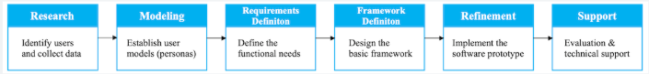
Gambar 2.1 Alur Goal-Directed Design
Sumber: Duan et al. (2020)
Berdasarkan Gambar 2.1, proses Goal-Directed Design dimulai dari tahap Research untuk memperoleh informasi mengenai pengguna dan mengumpulkan data yang dibutuhkan. Informasi tersebut kemudian digunakan pada tahap Modeling untuk membentuk model pengguna. Selanjutnya, tahap Requirements Definition digunakan untuk menentukan kebutuhan fungsional berdasarkan tujuan dan kebutuhan pengguna. Hasil tersebut menjadi dasar pada tahap Framework Definition untuk menyusun kerangka dasar antarmuka, yang kemudian dikembangkan lebih lanjut melalui tahap Refinement. Tahap terakhir, yaitu Support, berkaitan dengan evaluasi dan dukungan terhadap hasil rancangan. Keenam tahapan tersebut menjadi dasar dalam proses perancangan UI/UX pada penelitian ini.
- Alasan Pemilihan Goal-Directed Design
Goal-Directed Design dipilih sebagai pendekatan perancangan UI/UX karena Sistem Manajemen Tim Ad Hoc memiliki beberapa jenis pengguna dengan aktivitas, kebutuhan, dan tujuan yang berbeda. Pengguna sistem terdiri atas Admin LPAIP, Ketua Tim, dan Anggota Tim, yang masing-masing memiliki tugas serta kebutuhan informasi yang berbeda dalam menjalankan aktivitas pengelolaan Tim Ad Hoc. Kondisi tersebut membutuhkan pendekatan perancangan yang dapat mempertimbangkan tujuan dan aktivitas pengguna sebagai dasar dalam menghasilkan rancangan antarmuka.
GDD menempatkan pemahaman terhadap pengguna dan tujuan pengguna sebagai bagian penting dalam proses perancangan. Informasi mengenai pengguna kemudian digunakan untuk menentukan kebutuhan dan menghasilkan rancangan antarmuka yang sesuai dengan aktivitas pengguna. Pendekatan tersebut dinilai sesuai dengan penelitian ini karena rancangan UI/UX yang dikembangkan perlu mendukung pengguna dalam mencapai tujuan sesuai dengan perannya. Oleh karena itu, GDD digunakan sebagai pendekatan dalam perancangan UI/UX Sistem Manajemen Tim Ad Hoc pada LPAIP.

Metode Pengembangan Sistem
Metode pengembangan sistem merupakan pendekatan yang digunakan sebagai pedoman dalam proses pembangunan perangkat lunak agar pengembangan dapat dilakukan secara sistematis dan terarah. Pemilihan metode pengembangan perlu disesuaikan dengan karakteristik sistem, kebutuhan pengguna, serta kondisi penelitian yang dilakukan. Dalam penelitian ini, metode pengembangan sistem yang digunakan adalah Prototype.
Metode Prototype dipilih karena Sistem Manajemen Tim Ad Hoc dikembangkan berdasarkan kebutuhan pengguna yang perlu dipahami, dikonfirmasi, dan dievaluasi selama proses pengembangan. Metode ini memungkinkan pengembang membuat rancangan awal sistem dalam bentuk prototype yang dapat diperlihatkan kepada pengguna untuk memperoleh masukan. Hasil evaluasi dan feedback pengguna selanjutnya digunakan sebagai dasar untuk melakukan perbaikan dan penyempurnaan hingga diperoleh sistem yang sesuai dengan kebutuhan pengguna.
Dalam proses perancangan antarmuka, penelitian ini menggunakan pendekatan Goal-Directed Design (GDD). GDD digunakan untuk memahami karakteristik pengguna, aktivitas, permasalahan, kebutuhan, serta tujuan yang ingin dicapai oleh pengguna ketika menggunakan sistem. Hasil pemahaman tersebut kemudian digunakan sebagai dasar dalam menentukan kebutuhan dan merancang antarmuka sistem yang sesuai dengan tujuan masing-masing pengguna.
Dengan demikian, Prototype dalam penelitian ini berfungsi sebagai metode pengembangan sistem, sedangkan Goal-Directed Design (GDD) berfungsi sebagai pendekatan dalam perancangan UI/UX. Prototype digunakan untuk mendukung proses pembuatan, evaluasi, dan penyempurnaan sistem secara iteratif, sedangkan GDD digunakan untuk memastikan rancangan antarmuka didasarkan pada tujuan, kebutuhan, dan aktivitas pengguna.

Perbandingan Metode Pengembangan Sistem
Dalam pengembangan sistem terdapat beberapa metode yang dapat digunakan sesuai dengan karakteristik dan kebutuhan penelitian. Beberapa metode yang relevan dengan penelitian ini adalah Waterfall, Agile, dan Prototype. Perbandingan dilakukan berdasarkan pola pengembangan, fleksibilitas terhadap perubahan kebutuhan, keterlibatan pengguna, rancangan awal, evaluasi pengguna, serta kesesuaiannya dengan karakteristik Sistem Manajemen Tim Ad Hoc di LPAIP.

Tabel 2.2 Perbandingan Metode
Aspek | Waterfall | Agile | Prototype
Model pengembangan | Berurutan dari satu tahap ke tahap berikutnya | Iteratif dan inkremental melalui beberapa iterasi/sprint | Iteratif melalui pembuatan, evaluasi, dan perbaikan prototype
Perubahan kebutuhan | Relatif sulit dilakukan setelah tahap sebelumnya selesai | Fleksibel terhadap perubahan | Fleksibel karena prototype dapat diperbaiki berdasarkan masukan pengguna
Keterlibatan pengguna | Umumnya pada tahap analisis dan penerimaan | Tinggi dan dilakukan secara berkelanjutan | Tinggi, terutama dalam evaluasi prototype
Rancangan awal | Tidak menjadi fokus utama | Dapat dikembangkan secara bertahap | Menjadi bagian penting untuk memvisualisasikan sistem sejak awal
Evaliasi pengguna | Umumnya dilakukan pada tahap akhir/penerimaan | Dilakukan dalam setiap iterasi | Dilakukan terhadap prototype untuk memperoleh feedback
Pengembangan UI/UX | Umumnya dirancang sebelum implementasi utama | Dikembangkan secara bertahap | Dapat dirancang dan dievaluasi sejak awal
Kebutuhan belum sepenunya jelas | Kurang sesuai | Sesuai | Sangat sesuai
Kesesuaian dengan penelitian | Cukup sesuai | Sesuai | Sangat sesuai

a. Analisis Perbandingan
            - Waterfall
Waterfall merupakan model pengembangan yang menggunakan tahapan secara berurutan. Pendekatan ini sesuai apabila kebutuhan sistem telah ditentukan dengan jelas sejak awal. Namun, perubahan terhadap kebutuhan yang ditemukan setelah suatu tahapan selesai dapat memerlukan penyesuaian terhadap tahapan sebelumnya. Kondisi tersebut menjadi pertimbangan dalam penelitian ini karena kebutuhan sistem perlu dikonfirmasi berdasarkan proses kerja dan kebutuhan pengguna.
            - Agile
Agile merupakan pendekatan pengembangan yang bersifat iteratif dan adaptif terhadap perubahan kebutuhan. Pengembangan dilakukan melalui beberapa iterasi sehingga memungkinkan adanya evaluasi dan perubahan selama proses pengembangan. Meskipun demikian, penerapan Agile umumnya membutuhkan pengelolaan iterasi yang terstruktur serta keterlibatan pengguna secara berkelanjutan. Dalam penelitian ini, kebutuhan utama adalah menghasilkan dan memvalidasi rancangan sistem melalui prototype sebelum sistem difinalisasi.
            - Prototype
Prototype merupakan metode pengembangan yang memungkinkan pengembang menghasilkan model awal sistem untuk diperlihatkan dan dievaluasi oleh pengguna. Hasil evaluasi dapat digunakan sebagai dasar untuk melakukan perbaikan terhadap rancangan dan prototype secara iteratif. Karakteristik tersebut sesuai dengan penelitian ini karena Sistem Manajemen Tim Ad Hoc melibatkan beberapa jenis pengguna, yaitu Admin LPAIP, Ketua Tim, dan Anggota Tim, yang memiliki kebutuhan dan hak akses berbeda.
b. Alasan Memilih Metode Prototype
Berdasarkan hasil perbandingan, metode Prototype dipilih karena memiliki karakteristik yang paling sesuai dengan kebutuhan penelitian. Sistem Manajemen Tim Ad Hoc yang dikembangkan di LPAIP memiliki beberapa jenis pengguna dengan kebutuhan, aktivitas, dan hak akses yang berbeda. Oleh karena itu, kebutuhan sistem dan rancangan antarmuka perlu dikonfirmasi melalui keterlibatan pengguna.
Metode Prototype memungkinkan rancangan awal sistem dibuat terlebih dahulu, kemudian diberikan kepada pengguna untuk memperoleh masukan dan evaluasi. Apabila terdapat ketidaksesuaian terhadap kebutuhan pengguna, rancangan dapat diperbaiki dan dikembangkan kembali. Proses tersebut memungkinkan kebutuhan dan rancangan sistem divalidasi secara bertahap sebelum sistem difinalisasi.
Selain itu, penggunaan Prototype mendukung penerapan pendekatan User-Centered Design (UCD) dalam perancangan UI/UX. UCD digunakan untuk memahami konteks dan kebutuhan pengguna, sedangkan Prototype digunakan sebagai metode pengembangan untuk menghasilkan rancangan yang dapat dievaluasi dan diperbaiki secara iteratif. Dengan demikian, kedua pendekatan tersebut saling mendukung dalam proses pengembangan Sistem Manajemen Tim Ad Hoc.

Metode Prototype
Pengembangan perangkat lunak membutuhkan suatu metode yang sistematis agar proses pengembangan dapat dilakukan secara terarah dan menghasilkan sistem yang sesuai dengan kebutuhan pengguna. Salah satu metode pengembangan yang dapat digunakan adalah metode Prototype. Metode Prototype menekankan pembuatan model awal sistem yang dapat digunakan untuk menggambarkan fungsi dan kebutuhan utama sistem sebelum dikembangkan menjadi sistem secara keseluruhan. Prototype kemudian dapat dievaluasi oleh pengguna untuk memperoleh masukan mengenai kesesuaian rancangan dan fungsi yang dikembangkan.
Melalui proses evaluasi tersebut, pengembang dapat mengidentifikasi ketidaksesuaian atau kekurangan sistem sejak tahap awal sehingga perbaikan dapat dilakukan sebelum sistem difinalisasi. Proses pengembangan prototype memungkinkan terjadinya komunikasi antara pengembang dan pengguna dalam mengidentifikasi kebutuhan serta melakukan penyempurnaan sistem. Dengan demikian, metode Prototype dapat digunakan ketika kebutuhan sistem masih perlu dikonfirmasi atau disempurnakan melalui interaksi dan evaluasi bersama pengguna (Pressman, 2012).
Dalam penelitian ini, metode Prototype digunakan sebagai metode pengembangan Sistem Manajemen Tim Ad Hoc. Prototype dikembangkan berdasarkan kebutuhan yang diperoleh melalui proses pengumpulan data dan kemudian dievaluasi untuk mengetahui kesesuaiannya dengan kebutuhan pengguna. Hasil evaluasi digunakan sebagai dasar untuk melakukan perbaikan dan penyempurnaan sistem sebelum sistem dikembangkan lebih lanjut.

Tahapan Pengembangan
Berdasarkan konsep yang dikemukakan oleh Pressman (2012), proses pengembangan dengan metode prototype bersifat iteratif dan terdiri atas beberapa tahapan utama sebagai berikut.
- Communication (Komunikasi):
Tahap awal yang melibatkan interaksi antara pengembang dan pemangku kepentingan untuk mengidentifikasi tujuan sistem, mengumpulkan kebutuhan awal, serta memahami batasan yang masih perlu di kaji lebih lanjut.
- Quick Plan (Perencanaan Awal):
Tahap penyusunan rencana pengembangan secara ringkas sebagai dasar untuk memulai proses perancangan sistem, sehingga tahapan berikutnya dapat dilakukan secara terarah.
- Modelling Quick Design (Desain Cepat):
Tahap perancangan awal yang berfokus pada aspek yang berinteraksi langsung dengan pengguna, seperti rancangan antarmuka san terstruktur navigasi. Pada tahap ini biasanya dihasilkan wireframe atau sketsa tampil sistem.
- Construction of Prototype (Pembangunan Prototipe):
Tahap implementasi desain ke dalam bentuk prototype yang dapat di jalankan. Prototipe ini telah mencakup fungsi-fungsi dasar yang memungkinkan pengguna melakukan uji coba awal terhadap sistem.
- Deployment, Delivery & Feedback (Penerapan dan Umpan Balik):
Tahap penyerahan prototipe kepada pengguna untuk dievaluasi kinerjanya. Umpan balik dari pengguna sebagai dasar perbaikan dan penyempurnaan sistem. Proses ini berlangsung secara berulang hingga sistem dinilai telah memenuhi kebutuhan pengguna, sebelum akhirnya masuk ke tahap pengembangan final. Secara visual, keseluruhan siklus tahapan iteratif dari model pengembangan prototype ini dapat diilustrasikan pada Gambar 1 berikut.
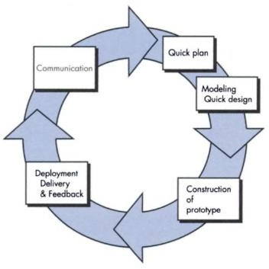
Gambar 2.1 Metode Prototype
(Sumber Presman, 2012)

Pengujian Black Box Testing
- Pengertian Black Box Testing (pengujian kotak hitam) adalah metode pengujian perangkat lunak yang berfokus pada aspek fungsional sistem (Pressman, 2012). Pendekatan ini menitikberatkan pada kesesuaian antara masukan dan keluaran tanpa mempertimbangkan bagaimana proses internal sistem bekerja. Konsep dasar alur pengujian black box testing, yang berfokus pada hubungan antara masukan dan keluaran di ilustrasikan secara jelas pada gambar 2
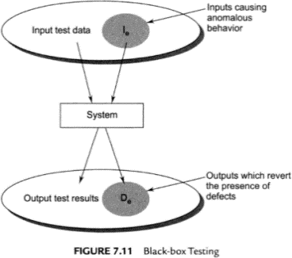
Gambar 2.2 Ilustrasi Model Pengujian Black Box
- Fokus Pengujian
Masih mengacu pada Pressman (2012), Black Box Testing dirancang secara terstruktur untuk mengidentifikasi berbagai potensi kesalahan yang muncul pada sistem yang dijalankan. Pendekatan ini berorientasi pada pendeteksian anomali operasional melalui pengamatan terhadap respons sistem diberbagai skenario input. Adapun fokus utama dalam pengujian ini mencakup beberapa kategori kesalahan sebagai berikut:
- Kesalahan pada fungsi utama sistem, yaitu kondisi ketika fitur tidak berjalan sesuai dengan yang diharapkan, menghasilkan pemrosesan data yang tidak valid, atau bahkan tidak diimplementasikan sama sekali.
- Permasalahan pada antarmuka pengguna (user interface), seperti elemen navigasi, tombol, atau tautan yang tidak memberikan respons sebagaimana mestinya ketika diakses oleh pengguna.
- Kendala pada pengelolaan data dan akses basis data, yang mencakup kesalahan dalam proses penyimpanan, pembaruan, maupun penghapusan data pada sistem, termasuk interaksi dengan database eksternal.
- Gangguan pada aspek kinerja sistem, yang meliputi ketidaksesuaian perilaku aplikasi selama siklus operasionalnya, mulai dari tahap inisialisasi hingga proses terminasi.

System Usability Scale
              - Pengertian System Usability Scale
System Usability Scale System Usability Scale (SUS) merupakan instrumen pengujian kebergunaan (usability) yang dirancang secara khusus untuk mengevaluasi tingkat kenyamanan, efisiensi, serta kepuasan pengguna saat berinteraksi dengan sebuah antarmuka produk digital. Berdasarkan literatur dari penciptanya (Brooke, 1996), metode ini sangat diandalkan dalam ranah evaluasi pengalaman pengguna (User Experience) karena kepraktisannya. Walaupun berformat ringkas, SUS memiliki tingkat validitas dan reliabilitas yang mumpuni untuk menghasilkan metrik penilaian tunggal yang akurat, bahkan ketika diujikan pada kelompok sampel responden yang berskala kecil.
              - Struktur Kuesioner dan Aturan Perhitungan
    - SUS menggunakan kuesioner yang terdiri dari 10 pernyataan, di mana 5 pernyataan bernada positif (bernomor ganjil) dan 5 pernyataan bernada negatif (bernomor genap). Responden diminta memberikan penilaian menggunakan skala Likert dari 1 (Sangat Tidak Setuju) hingga 5 (Sangat Setuju).
    - Untuk mendapatkan nilai akhir, perhitungan skor SUS memiliki aturan khusus sebagai berikut:
Pada setiap pertanyaan bernomor ganjil (1, 3, 5, 7, 9), skor kontribusi didapatkan dari nilai jawaban responden dikurangi satu:
      - $Skor = Nilai Jawaban - 1
      - Pada setiap pertanyaan bernomor genap (2, 4, 6, 8, 10), skor kontribusi didapatkan dari lima dikurangi nilai jawaban responden:
Skor = 5 - Nilai Jawaban
      - Setelah skor dari kesepuluh pertanyaan didapatkan, seluruhnya dijumlahkan, kemudian dikalikan dengan 2,5 untuk mendapatkan skor akhir berskala 0 hingga 100:
Skor SUS = Total Jumlah Skor /times 2,5
- Kriteria Penilaian (Interpretasi Skor)
Berdasarkan standar yang dikembangkan oleh Bangor et al., rata-rata skor SUS global adalah 68. Hasil perhitungan akhir SUS dapat diinterpretasikan ke dalam tiga aspek penilaian, yaitu:
  - Acceptability Ranges: Tingkat penerimaan pengguna, terbagi menjadi
Not Acceptable (di bawah 50), Marginal (50 - 69), dan Acceptable (70
- 100).
2) Grade Scale: Peringkat berbasis huruf, dari tingkat kegagalan F (skor 0
- 51) hingga tingkat kepuasan tertinggi A (skor 80 - 100).
3) Adjective Ratings: Penilaian berbasis kata sifat, mulai dari Worst Imaginable (sangat buruk) hingga Best Imaginable (sangat baik). Visualisasi dari rentang penerimaan, skala huruf, dan interpretasi kata sifat berdasarkan perhitungan skor akhir SUS tersebut dapat dilihat secara lebih jelas pada Gambar 3 berikut.
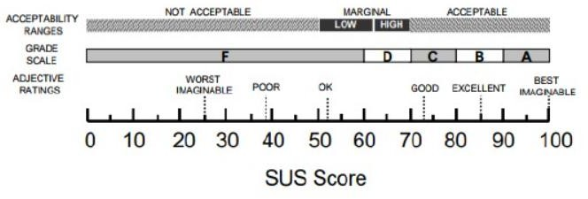
Gambar 2.3 SUS

METODE PENELITIAN

Objek Penelitian
Objek penelitian ini adalah Sistem Manajemen Tim Ad hoc Bidang Pendidikan pada Lembaga Pengembangan Akademik dan Inovasi Pendidikan (LPAIP). LPAIP merupakan unit yang memiliki kegiatan yang melibatkan pembentukan dan pengelolaan tim ad hoc untuk mendukung pelaksanaan berbagai kegiatan di bidang pendidikan. Tim ad hoc dibentuk berdasarkan kebutuhan kegiatan tertentu dan memiliki masa kerja serta tugas yang disesuaikan dengan tujuan kegiatan yang dilaksanakan. Pengelolaan tim ad hoc pada pelaksanaannya melibatkan beberapa aktivitas, mulai dari pembetukan tim, penentuan ketua dan anggota, pembagian tugas, pemantauan pelaksanaan pekerjaan, hingga penyelesaian dan pengumpulan dokumen pertanggungjawaban. Proses tersebut membutuhkan pengelolaan informasi yang terstruktur karena data tim, anggota, tugas, status pekerjaan, dokumen, serta informasi kegiatan saling berkaitan. Pengelolaan yang kurang terintegrasi dapat menyebabkan informasi sulit dipantau, proses pencatatan menjadi kurang terstruktur, serta menyulitkan pihak yang berkepentingan dalam memperoleh informasi mengenai perkembangan pekerjaan tim.
Berdasarkan kondisi tersebut, penelitian ini berfokus pada perancangan dan pembangunan sistem manajemen tim ad hoc yang dapat membantu proses pengelolaan kegiatan tim secara terintegrasi. Sistem yang dikembangkan mencakup proses pengelolaan sejak pengguna melakukan autentikasi hingga kegiatan tim ad hoc selesai. Proses tersebut meliputi autentikasi pengguna, pengelolaan data tim, pengelolaan anggota, pembagian tugas, pemantauan status dan progres pekerjaan, pengunggahan dokumen pertanggungjawaban, pengelolaan notifikasi, serta pencetakan dokumen yang diperlukan dalam pelaksanaan kegiatan.
Pada proses autentikasi, sistem digunakan untuk melakukan verifikasi identitas pengguna sebelum pengguna memperoleh akses terhadap fitur yang tersedia. Setelah berhasil melakukan autentikasi, pengguna dapat mengakses sistem berdasarkan hak akses yang telah ditentukan. Penerapan Role-Based Access Control (RBAC) digunakan untuk membatasi akses pengguna berdasarkan peran masing-masing, sehingga setiap pengguna hanya dapat mengakses fungsi dan informasi yang sesuai dengan tanggung jawabnya.
Dalam sistem yang dirancang, terdapat tiga kelompok pengguna utama, yaitu Admin, Dosen Ketua Tim, dan Staf Anggota. Admin memiliki tanggung jawab dalam pengelolaan data dan administrasi sistem, termasuk pengelolaan data pengguna, pembentukan dan pengelolaan Tim Ad Hoc, serta penentuan ketua dan anggota tim. Dosen Ketua Tim memiliki tanggung jawab dalam mengelola pelaksanaan kegiatan pada Tim Ad Hoc yang telah dibentuk oleh Admin, seperti memberikan tugas kepada anggota, memantau progres pekerjaan, mengelola informasi kegiatan, serta memastikan dokumen yang berkaitan dengan kegiatan tim tersedia. Sementara itu, Staf Anggota berperan sebagai anggota tim yang menerima penugasan, melihat informasi tugas, memperbarui status pekerjaan sesuai kewenangan, serta mengunggah dokumen atau hasil pekerjaan yang diperlukan.
Selain pengelolaan data dan tugas, sistem juga dirancang untuk mendukung pemantauan pelaksanaan kegiatan tim ad hoc. Informasi mengenai tugas dan status pengerjaan dapat digunakan oleh ketua tim untuk mengetahui perkembangan pekerjaan masing-masing anggota. Dengan demikian, proses pemantauan tidak hanya bergantung pada komunikasi secara langsung, tetapi dapat dilakukan melalui informasi yang tersedia pada sistem. Sistem juga menyediakan fitur notifikasi untuk membantu menyampaikan informasi terkait aktivitas tim, seperti penugasan, perubahan status pekerjaan, maupun informasi lain yang berkaitan dengan kegiatan. Fitur tersebut diharapkan dapat membantu pengguna memperoleh informasi secara lebih cepat dan mengurangi kemungkinan terlewatnya informasi penting selama pelaksanaan kegiatan.
Pada tahap akhir kegiatan, sistem mendukung pengunggahan dan pengelolaan dokumen pertanggungjawaban yang berkaitan dengan pelaksanaan tugas tim. Dokumen yang telah tersedia dalam sistem dapat menjadi bagian dari dokumentasi kegiatan dan dapat digunakan oleh pihak yang memiliki kewenangan sesuai dengan kebutuhan administrasi LPAIP. Sistem juga menyediakan fasilitas pencetakan dokumen resmi yang diperlukan dalam proses administrasi tim ad hoc. Dengan demikian, objek penelitian tidak hanya berfokus pada pembuatan aplikasi, tetapi mencakup proses bisnis pengelolaan tim ad hoc bidang pendidikan, kebutuhan setiap pengguna, alur pengelolaan tugas dan dokumen, serta pengaturan hak akses berdasarkan peran. Sistem yang dikembangkan diharapkan dapat memberikan proses pengelolaan tim yang lebih terstruktur, mempermudah pemantauan pekerjaan, meningkatkan keteraturan dokumentasi, serta membantu LPAIP dalam mengelola kegiatan tim ad hoc secara lebih efektif.
Dalam proses pengembangannya, penelitian ini menggunakan metode Prototype. Metode tersebut dipilih karena memungkinkan pengembangan sistem dilakukan secara bertahap melalui pembuatan rancangan awal (prototype) yang kemudian dapat dievaluasi dan disesuaikan berdasarkan kebutuhan pengguna. Melalui pendekatan tersebut, kebutuhan pengguna dari masing-masing peran dapat diidentifikasi dan diterjemahkan ke dalam rancangan sistem sebelum sistem dikembangkan secara lebih lanjut. Oleh karena itu, hasil akhir penelitian berupa sistem manajemen tim ad hoc yang disesuaikan dengan kebutuhan proses pengelolaan tim pada LPAIP.

Jenis dan Sumber Data
Jenis data yang digunakan dalam penelitian ini terdiri atas data primer dan data sekunder. Data primer diperoleh secara langsung dari objek penelitian melalui kegiatan observasi dan wawancara dengan pihak yang terlibat dalam proses pengelolaan tim ad hoc pada lembaga Pengembangan Akademik dan Inovasi Pendidikan (LPAIP). Sementara itu, data sakunder diperoleh dari berbagai sumber literatur dan referensi yang digunakan sebagai landasan dalam perancangan dan pengembangan sistem.

Data Primer
Data primer merupakan data yang diperoleh secara langsung dari objek penelitian dan digunakan untuk memahami kondisi, proses kerja, permasalahan, serta kebutuhan pengguna dalam sistem yang akan dikembangkan. Pengumpulan data primer dilakukan melalui observasi dan wawancara terhadap pihak-pihak yang terlibat dalam pengelolaan Tim Ad Hoc bidang pendidikan pada LPAIP. Data yang diperoleh digunakan untuk memahami karakteristik pengguna, aktivitas yang dilakukan, permasalahan yang dihadapi, serta tujuan pengguna dalam menjalankan tugasnya sebagai dasar penerapan pendekatan Goal-Directed Design (GDD).
Observasi dilakukan dengan mengamati proses pengelolaan tim ad hoc yang sedang berjalan. Pengamatan mencakup proses pembentukan tim, penentuan dan plotting personil, pembagian tugas kepada anggota, pemantauan status dan progres pengerjaan tugas, pengelolaan dokumen kegiatan, penyampaian informasi atau notifikasi, hingga penyelesaian kegiatan tim. Observasi juga dilakukan untuk mengetahui bagaimana data tim, data anggota, data tugas, status pekerjaan, serta dokumen kegiatan dikelola dan digunakan oleh masing-masing pihak yang terlibat.
Wawancara dilakukan untuk memperoleh informasi yang lebih mendalam mengenai kebutuhan pengguna dan permasalahan yang terdapat dalam proses pengelolaan tim ad hoc. Wawancara digunakan untuk mengidentifikasi kebutuhan fungsional sistem, alur kerja setiap proses, jenis informasi yang diperlukan, pembagian tugas dan tanggung jawab pengguna, serta hak akses berdasarkan peran pengguna. Wawancara juga digunakan untuk mengetahui tujuan pengguna dalam menjalankan aktivitasnya, kendala yang dihadapi, informasi yang dibutuhkan, serta harapan pengguna terhadap sistem yang akan dikembangkan. Selain itu, wawancara digunakan untuk mengetahui kebutuhan dalam pengelolaan tugas, pemantauan progres pekerjaan, pengelolaan dokumen pertanggungjawaban, notifikasi, serta pencetakan dokumen yang diperlukan dalam kegiatan tim ad hoc.
Data primer yang diperoleh melalui observasi dan wawancara selanjutnya digunakan sebagai dasar dalam memahami karakteristik, aktivitas, permasalahan, serta tujuan pengguna pada tahap Research dalam pendekatan Goal-Directed Design (GDD). Hasil tersebut kemudian digunakan untuk menggambarkan karakteristik dan tujuan masing-masing pengguna pada tahap Modeling, serta menjadi dasar dalam menentukan kebutuhan pengguna dan fitur sistem pada tahap Requirements Definition. Data yang telah diperoleh juga digunakan untuk merancang alur proses, menentukan hak akses pengguna, serta menyusun rancangan antarmuka dan prototype sistem. Selanjutnya, hasil rancangan tersebut dapat dievaluasi dan disempurnakan berdasarkan masukan pengguna melalui proses pengembangan menggunakan metode Prototype.

Data Sekunder
Data sekunder merupakan data yang diperoleh secara tidak langsung dari berbagai sumber yang relevan dengan penelitian. Data sekunder digunakan sebagai dasar teoritis dan pendukung dalam proses perancangan, pengembangan, serta pengujian sistem. Sumber data sekunder dalam penelitian ini meliputi jurnal ilmiah, buku, artikel ilmiah, dokumentasi, dan sumber referensi lain yang relevan. Literatur yang digunakan berkaitan dengan sistem informasi, sistem berbasis web, manajemen tim, manajemen tugas, Role-Based Access Control (RBAC), metode pengembangan sistem Prototype, pengelolaan dokumen digital, serta metode pengujian sistem.
Selain itu, data sekunder juga mencakup referensi mengenai Goal-Directed Design (GDD) yang digunakan sebagai pendekatan dalam perancangan UI/UX, Black Box Testing yang digunakan untuk menguji fungsi-fungsi sistem berdasarkan kebutuhan yang telah ditentukan, serta System Usability Scale (SUS) yang digunakan untuk memperoleh gambaran tingkat usability atau kemudahan penggunaan sistem dari perspektif pengguna. Data sekunder tersebut digunakan untuk memperkuat landasan teori penelitian, menentukan pendekatan yang sesuai dalam perancangan dan pengembangan sistem, mendukung perancangan fitur dan hak akses, serta menjadi acuan dalam menentukan metode pengujian sistem yang dikembangkan.

Tahapan Penelitian
Tahapan penelitian dilakukan secara sistematis mulai dari proses pengumpulan data, analisis kebutuhan, perancangan UI/UX, pengembangan sistem, hingga pengujian sistem. Pengembangan sistem dalam penelitian ini menggunakan metode Prototype, sedangkan proses perancangan UI/UX menggunakan pendekatan Goal-Directed Design (GDD). Metode Prototype digunakan untuk mendukung proses pengembangan dan penyempurnaan sistem secara iteratif berdasarkan evaluasi pengguna, sedangkan GDD digunakan untuk memastikan rancangan antarmuka didasarkan pada karakteristik, aktivitas, kebutuhan, dan tujuan pengguna.
Dalam proses perancangan sistem, terdapat empat tahapan utama alur kerja sistem yang menjadi dasar dalam pengembangan Sistem Manajemen Tim Ad Hoc, yaitu:
- Otentikasi dan Pengarahan Akses Pengguna, yaitu proses pengguna melakukan login ke dalam sistem dan memperoleh hak akses berdasarkan role masing-masing.
- Pembentukan dan Plotting Tim Ad Hoc, yaitu proses Admin melakukan pembentukan Tim Ad Hoc, menentukan Ketua Tim dan Anggota Tim, serta mengelola susunan personel sesuai dengan kebutuhan kegiatan.
- Pelaksanaan Tugas dan Pengunggahan Berkas LPJ, yaitu proses Ketua Tim memberikan tugas kepada anggota, anggota melaksanakan dan memperbarui status pengerjaan tugas, serta mengunggah dokumen atau berkas LPJ yang diperlukan.
- Pemantauan, Notifikasi, dan Pencetakan Dokumen Resmi, yaitu proses pemantauan pelaksanaan tugas oleh Ketua Tim dan Admin, penyampaian notifikasi terkait aktivitas atau deadline, serta pencetakan dokumen resmi berdasarkan data Tim Ad Hoc.
Untuk menggambarkan hubungan antarproses tersebut, alur kerja sistem dapat dilihat pada Gambar 3.1 Alur Utama Proses Bisnis Sistem Manajemen Tim Ad hoc.
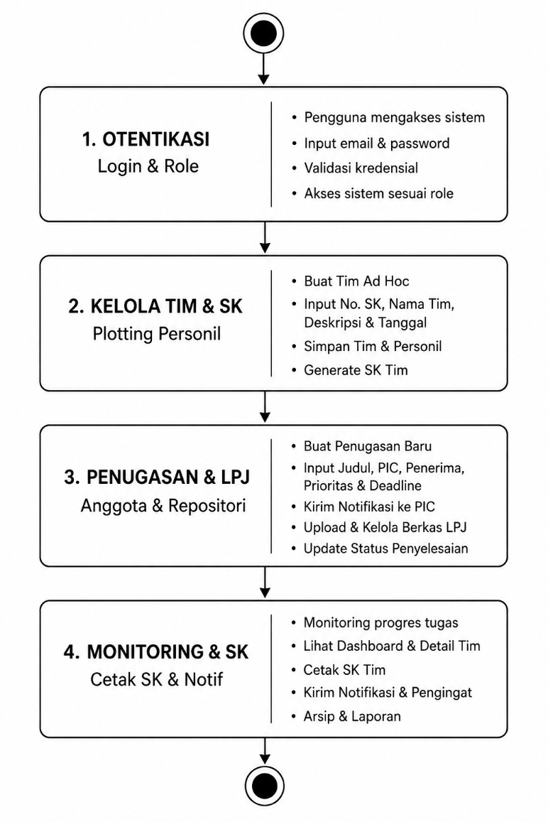
Gambar 3.1 Alur Utama Proses Bisnis Sistem Manajemen Tim Ad hoc
Berdasarkan Gambar 3.1, proses sistem dimulai dari autentikasi pengguna. Setelah berhasil melakukan login, pengguna memperoleh akses sesuai dengan role yang dimiliki. Selanjutnya, Admin melakukan pembentukan Tim Ad Hoc serta menentukan Ketua Tim dan Anggota Tim sesuai dengan kebutuhan kegiatan. Setelah tim terbentuk, Ketua Tim dapat mengelola pelaksanaan kegiatan melalui pembagian tugas kepada anggota dan pemantauan progres pekerjaan. Anggota Tim dapat melihat tugas yang diberikan, memperbarui status pengerjaan, serta mengunggah dokumen atau hasil pekerjaan yang diperlukan. Selanjutnya, sistem menyediakan fitur notifikasi untuk menyampaikan informasi terkait aktivitas dan deadline, serta fasilitas pengelolaan dan pencetakan dokumen resmi yang diperlukan dalam kegiatan Tim Ad Hoc.

Metode yang dipakai
Metode yang digunakan dalam penelitian ini terdiri atas metode pengumpulan data dan metode pengembangan sistem. Metode pengumpulan data digunakan untuk memperoleh informasi dan kebutuhan sistem, sedangkan metode pengembangan sistem digunakan sebagai acuan dalam proses perancangan dan pembangunan sistem.

Metode Pengumpulan Data
Metode pengumpulan data yang digunakan dalam penelitian ini terdiri atas observasi, wawancara, dan studi pustaka.
- Observasi
Observasi dilakukan dengan mengamati secara langsung proses pengelolaan Tim Ad Hoc yang berjalan pada objek penelitian. Pengamatan dilakukan terhadap proses pembentukan tim, pengelolaan anggota, pembagian tugas, pengelolaan dokumen, serta proses pemantauan kegiatan tim. Hasil observasi digunakan sebagai dasar untuk mengidentifikasi permasalahan dan kebutuhan sistem yang akan dikembangkan.
- Wawancara
Wawancara dilakukan dengan pihak-pihak yang berkaitan dengan proses pengelolaan Tim Ad Hoc. Wawancara bertujuan untuk memperoleh informasi mengenai prosedur pengelolaan tim, kebutuhan pengguna, kendala yang dihadapi dalam proses pengelolaan, serta fitur yang diperlukan dalam sistem.Hasil wawancara digunakan sebagai bahan dalam menentukan kebutuhan fungsional dan nonfungsional sistem.
- Studi Pustaka
Studi pustaka dilakukan dengan mempelajari berbagai sumber referensi yang berkaitan dengan penelitian. Referensi yang digunakan meliputi sistem informasi, pengembangan sistem menggunakan metode Prototype, pengelolaan Tim Ad Hoc, pengarsipan dokumen, basis data, UML, serta metode pengujian sistem. Studi pustaka digunakan untuk memperkuat landasan teori dan menjadi acuan dalam proses perancangan serta pengembangan sistem.

Metode Pengembangan Sistem
Metode pengembangan sistem yang digunakan dalam penelitian ini adalah Prototype. Metode Prototype dipilih karena memungkinkan proses pengembangan sistem dilakukan secara bertahap dengan melibatkan pengguna dalam memberikan masukan terhadap rancangan dan prototype yang dikembangkan. Dengan pendekatan ini, sistem dapat disesuaikan dengan kebutuhan pengguna melalui proses evaluasi dan perbaikan.
Tahapan pengembangan sistem menggunakan metode Prototype terdiri atas lima tahapan, yaitu Communication, Quick Plan, Modelling Quick Design, Construction of Prototype, serta Deployment, Delivery & Feedback. Dalam penelitian ini, tahapan tersebut disesuaikan dengan kebutuhan pengembangan Sistem Manajemen Tim Ad Hoc. Alur penerapan metode Prototype dalam penelitian ini dapat dilihat pada Gambar 3.2.
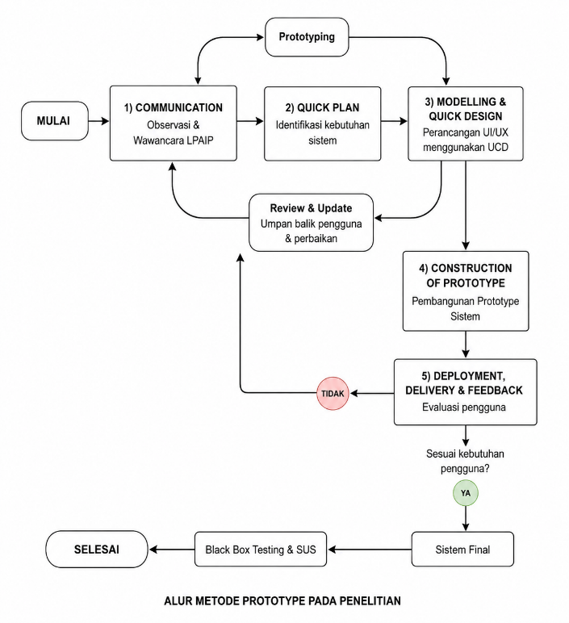
Gambar 3.2 Alur Penerapan Metode Prototype pada Pengembangan Sistem Manajemen Tim Ad Hoc
Sumber : Diolah oleh peneliti, 2026
Berdasarkan Gambar 3.2, tahapan pengembangan sistem dalam penelitian ini dijelaskan sebagai berikut.
- Communication
Pada tahap Communication, dilakukan pengumpulan informasi untuk mengetahui permasalahan dan kebutuhan sistem. Informasi diperoleh melalui kegiatan observasi dan wawancara dengan pihak yang berkaitan dengan proses pengelolaan Tim Ad Hoc. Hasil dari tahap ini digunakan untuk mengidentifikasi kebutuhan pengguna serta menentukan fungsi-fungsi yang diperlukan dalam sistem.
- Quick Plan
Pada tahap Quick Plan, dilakukan perencanaan awal sistem berdasarkan kebutuhan yang telah diperoleh pada tahap Communication. Perencanaan mencakup penentuan fungsi utama sistem, kebutuhan pengguna berdasarkan hak akses (role), kebutuhan pengelolaan data, serta fitur-fitur yang akan dikembangkan sesuai dengan tanggung jawab masing-masing pengguna.
- Modelling Quick Design
Pada tahap Modelling Quick Design, dilakukan perancangan awal sistem berdasarkan hasil analisis kebutuhan. Perancangan meliputi penyusunan alur proses bisnis, Use Case Diagram, Activity Diagram, Entity Relationship Diagram (ERD), struktur basis data, serta rancangan awal antarmuka sistem. Pada perancangan UI/UX, hasil kebutuhan pengguna selanjutnya menjadi dasar penerapan pendekatan Goal-Directed Design (GDD) yang meliputi Research, Modeling, Requirements, Framework, Refinement, dan Support. Hasil perancangan tersebut digunakan sebagai acuan dalam pembangunan prototype sistem.
- Construction of Prototype
Pada tahap Construction of Prototype, rancangan sistem yang telah dihasilkan kemudian diimplementasikan ke dalam bentuk prototype sistem berbasis web. Rancangan UI/UX yang telah dibuat menggunakan Figma menjadi acuan dalam implementasi antarmuka dan alur interaksi sistem. Proses implementasi mencakup pembangunan fitur utama seperti autentikasi pengguna, pengelolaan pengguna, pengelolaan Tim Ad Hoc, pengelolaan anggota, penugasan, pengelolaan dokumen, notifikasi, pemantauan progres, serta pencetakan Surat Tugas/SK sesuai dengan kebutuhan yang telah ditentukan.
- Deployment, Delivery & Feedback
Pada tahap Deployment, Delivery & Feedback, prototype sistem yang telah dikembangkan diberikan kepada pengguna untuk dilakukan evaluasi. Evaluasi dilakukan untuk mengetahui kesesuaian fungsi sistem dengan kebutuhan yang telah ditentukan serta mengetahui tingkat kemudahan penggunaan sistem dari perspektif pengguna. Pengujian fungsional dilakukan menggunakan Black Box Testing, sedangkan evaluasi usability dilakukan menggunakan System Usability Scale (SUS). Hasil pengujian dan masukan pengguna digunakan sebagai dasar untuk mengetahui kekurangan sistem dan melakukan perbaikan apabila ditemukan ketidaksesuaian.

Analisis Alur Kerja Sistem
Analisis alur kerja sistem dilakukan untuk menggambarkan proses yang terdapat pada Sistem Manajemen Tim Ad Hoc. Analisis ini digunakan sebagai dasar dalam menentukan kebutuhan sistem serta memberikan gambaran mengenai hubungan antarproses yang terjadi dalam sistem. Secara umum, alur kerja Sistem Manajemen Tim Ad Hoc terdiri atas empat proses utama, yaitu Otentikasi dan Pengarahan Akses Pengguna, Pembentukan dan Plotting Tim Ad Hoc, Pelaksanaan Tugas dan Pengunggahan Berkas LPJ, serta Pemantauan, Notifikasi, dan Pencetakan Dokumen Resmi.

Alur Proses Bisnis Utama
Berdasarkan alur proses bisnis yang telah ditampilkan pada Gambar 3.1, Sistem Manajemen Tim Ad Hoc memiliki empat proses utama yang saling berhubungan, yaitu otentikasi dan pengarahan akses pengguna, pembentukan dan plotting Tim Ad Hoc, pelaksanaan tugas dan pengunggahan berkas LPJ, serta pemantauan, notifikasi, dan pencetakan dokumen resmi. Otentikasi dan Pengarahan Akses Pengguna Tahap pertama dimulai ketika pengguna mengakses halaman login dan memasukkan email serta password untuk melakukan proses autentikasi. Sistem melakukan verifikasi kredensial dengan membandingkan password yang dimasukkan dengan password yang tersimpan dalam basis data menggunakan mekanisme password hashing BCRYPT. Apabila kredensial tidak valid, sistem menampilkan pesan kesalahan dan pengguna diarahkan kembali ke halaman login. Apabila kredensial valid, sistem melakukan pemeriksaan terhadap role pengguna dan mengarahkan pengguna ke dashboard sesuai dengan hak akses yang dimiliki. Role pengguna dalam sistem terdiri atas Admin, Dosen/Ketua Tim, dan Staf/Dosen Anggota.
Pembentukan dan Plotting Tim Ad Hoc Tahap kedua merupakan proses pembentukan Tim Ad Hoc dan penempatan personil ke dalam tim. Admin memiliki kewenangan untuk membuat Tim Ad Hoc baru dengan mengisi informasi yang diperlukan, meliputi nomor SK, nama tim, deskripsi, tanggal SK, dan status tim. Setelah data tim berhasil disimpan, sistem mengarahkan Admin ke halaman Detail Tim untuk melakukan pengelolaan anggota dan kegiatan tim. Pada halaman Detail Tim, personil dapat ditambahkan melalui dua mekanisme. Mekanisme pertama adalah memilih user yang telah terdaftar. Admin dapat memilih personil dari daftar pengguna yang tersedia di dalam sistem. Mekanisme kedua adalah membuat user baru. Apabila personil belum memiliki akun, Admin dapat membuat akun baru secara langsung melalui form inline dengan memasukkan NIP/NIM, nama, email, dan role. Setelah akun berhasil dibuat, personil tersebut dapat langsung dimasukkan ke dalam Tim Ad Hoc. Setelah tim terbentuk dan Ketua Tim telah ditentukan, Ketua Tim dapat mengelola tim yang menjadi tanggung jawabnya sesuai dengan hak akses yang diberikan. Ketua Tim dapat mengelola aktivitas tim dan membuat penugasan kepada anggota dengan menentukan tugas, PIC atau personil penerima, prioritas, dan deadline. Data penugasan kemudian disimpan oleh sistem dan dapat dilihat oleh personil yang ditunjuk sebagai penerima tugas.
Pelaksanaan Tugas dan Pengunggahan Berkas LPJ Tahap ketiga merupakan proses pelaksanaan tugas yang telah diberikan kepada anggota Tim Ad Hoc. Setelah penugasan dibuat, anggota tim menerima informasi mengenai penugasan melalui sistem. Anggota dapat melihat tugas yang diberikan melalui halaman tugas dan memperbarui status pengerjaan sesuai dengan perkembangan tugas. Status pengerjaan tugas terdiri atas Belum Dikerjakan, Sedang Dikerjakan, dan Selesai. Selain melakukan pembaruan status tugas, anggota tim dapat mengunggah berkas kegiatan atau LPJ ke dalam repositori dokumen tim. Dokumen yang dapat dikelola meliputi Proposal, SK, Berita Acara, LPJ, dan dokumen pendukung lainnya. Setiap dokumen yang diunggah disimpan sebagai bagian dari repositori Tim Ad Hoc sehingga dokumen kegiatan dapat dikelola secara terpusat dan dapat diakses oleh pengguna sesuai dengan hak akses yang dimiliki.
Pemantauan, Notifikasi dan Pencetakan Dokumen Resmi Tahap keempat merupakan proses pemantauan aktivitas tim, pengelolaan notifikasi, serta pencetakan dokumen resmi. Admin dapat memantau data Tim Ad Hoc sesuai dengan kewenangannya, sedangkan Ketua Tim dapat memantau aktivitas dan perkembangan pekerjaan pada tim yang menjadi tanggung jawabnya. Admin atau pengguna yang memiliki kewenangan dapat melakukan pencetakan Surat Tugas/SK berdasarkan data tim yang telah dimasukkan ke dalam sistem. Sistem juga menyediakan fitur notifikasi yang digunakan untuk memberikan informasi kepada pengguna mengenai penugasan baru, deadline tugas, tugas yang mendekati deadline, dan tugas yang telah melewati deadline. Notifikasi ditampilkan melalui menu notifikasi pada navbar sehingga pengguna dapat mengetahui informasi terbaru yang berkaitan dengan tugas dan aktivitas tim. Setelah pengguna membaca notifikasi, pengguna dapat memilih tombol "Tandai Sudah Dibaca". Sistem kemudian memperbarui nilai is_read pada basis data sehingga status notifikasi berubah menjadi telah dibaca dan indikator notifikasi yang belum dibaca dapat diperbarui pada tampilan sistem.

Flowchart Sistem
Memperjelas alur kerja sistem secara keseluruhan, dibuat flowchart yang menggambarkan urutan proses mulai dari pengguna melakukan login, pemeriksaan hak akses, pengelolaan Tim Ad Hoc, penugasan, pelaksanaan tugas, pengunggahan dokumen, hingga proses pencetakan Surat Tugas. Flowchart ini digunakan untuk memberikan gambaran mengenai hubungan dan urutan proses yang terjadi di dalam sistem. Flowchart Sistem Manajemen Tim Ad Hoc dapat dilihat pada Gambar 3.3.
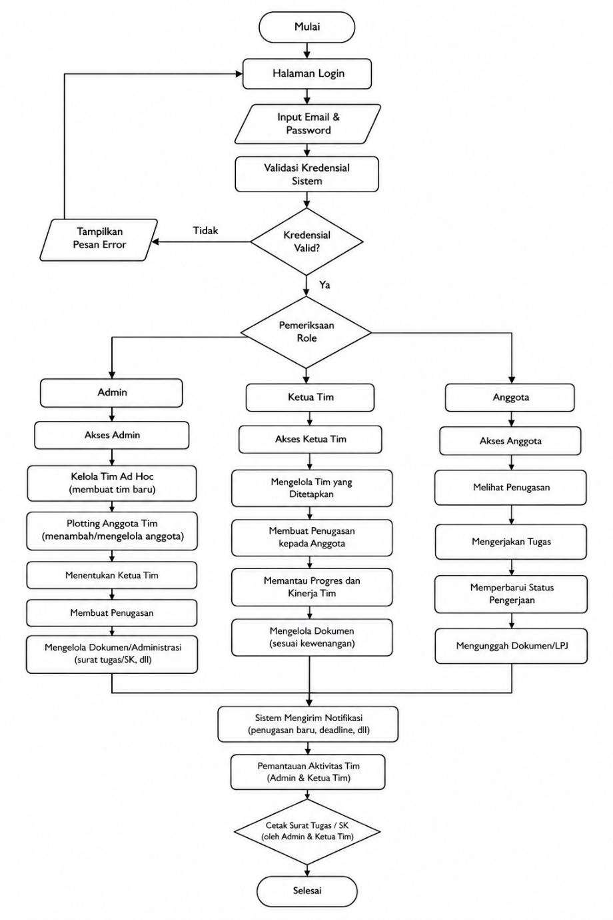
Gambar 3.3 Flowchart Sistem Manajemen Tim Ad hoc
Berdasarkan Gambar 3.3, pengguna terlebih dahulu melakukan login. Sistem memvalidasi kredensial dan menentukan hak akses berdasarkan role pengguna. Admin memiliki kewenangan untuk membuat Tim Ad Hoc, menentukan Ketua dan anggota, serta mengelola data administrasi tim. Setelah tim terbentuk, Ketua Tim dapat mengelola tim yang menjadi tanggung jawabnya dan membuat penugasan kepada anggota. Sementara itu, anggota tim dapat menerima notifikasi, melihat dan mengerjakan tugas, memperbarui status pekerjaan, serta mengunggah dokumen atau hasil pekerjaan sesuai dengan kewenangannya. Seluruh proses berlangsung sesuai dengan hak akses masing-masing pengguna hingga aktivitas kegiatan tim selesai.

Perancangan Sistem

Flowchart Perencangan Sistem
Sebelum sistem diimplementasikan, dilakukan proses perancangan untuk menghasilkan rancangan yang menjadi dasar dalam pembangunan Sistem Manajemen Tim Ad Hoc. Proses perancangan dilakukan berdasarkan hasil analisis kebutuhan dan mencakup perancangan proses, perancangan UML, perancangan basis data, serta perancangan antarmuka pengguna. Untuk menggambarkan urutan kegiatan dalam proses perancangan tersebut, digunakan flowchart perancangan sistem. Flowchart perancangan Sistem Manajemen Tim Ad Hoc dapat dilihat pada Gambar 3.4.
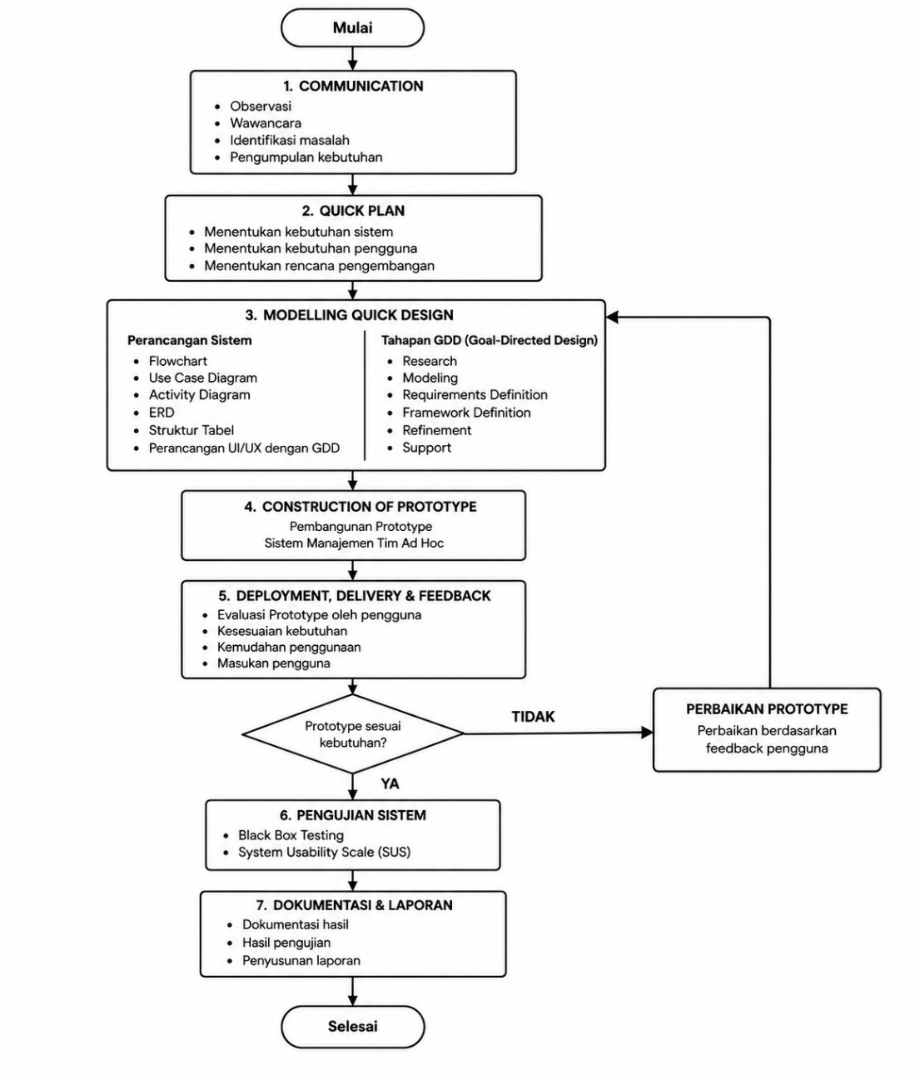
Gambar 3.4 Flowchart Perencangan Sistem
Berdasarkan Gambar 3.4, proses perancangan dimulai dari hasil analisis kebutuhan yang diperoleh melalui observasi dan wawancara. Hasil analisis tersebut kemudian digunakan sebagai dasar dalam perancangan proses sistem, perancangan UML, perancangan basis data, dan perancangan antarmuka pengguna. Perancangan antarmuka dilakukan dengan mempertimbangkan tujuan, kebutuhan, dan aktivitas pengguna berdasarkan pendekatan Goal-Directed Design (GDD). Seluruh hasil perancangan selanjutnya digunakan sebagai acuan dalam tahap implementasi dan pembangunan prototype Sistem Manajemen Tim Ad Hoc.

Use Case Diagram
Proses perancangan sistem secara umum ditentukan, tahap selanjutnya adalah merancang interaksi antara pengguna dengan sistem. Perancangan tersebut digambarkan menggunakan Use Case Diagram untuk menunjukkan aktor yang terlibat serta fungsi-fungsi yang dapat dilakukan berdasarkan hak akses masing-masing. Use Case Diagram Sistem Manajemen Tim Ad Hoc dapat dilihat pada Gambar 3.4.
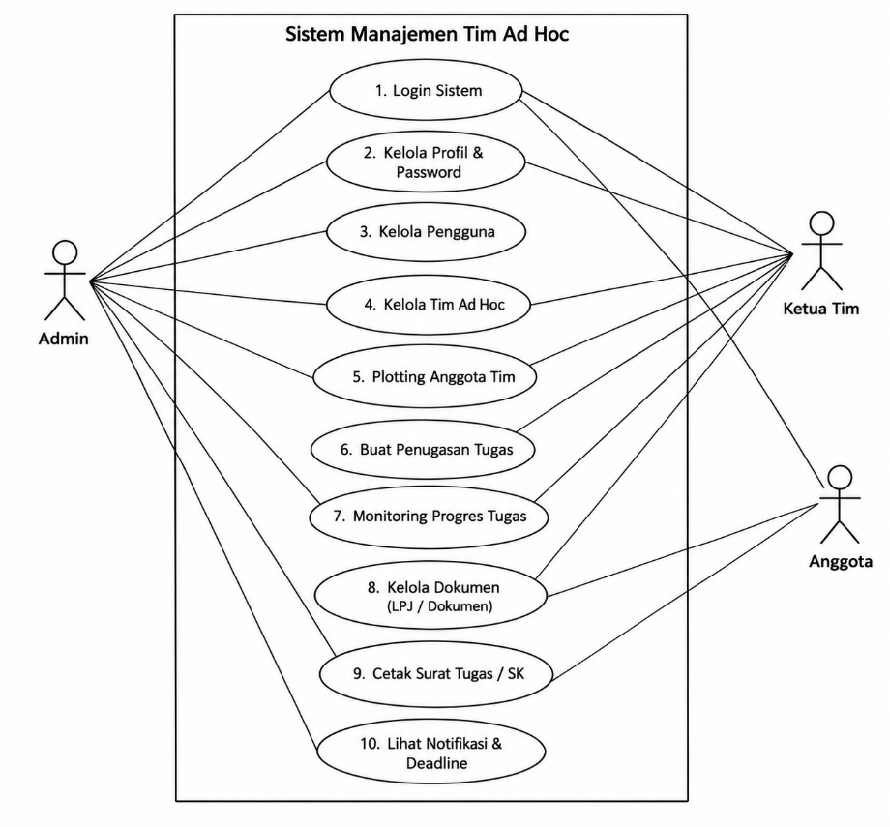
Gambar 3.5 Use Case Diagram Sistem
Berdasarkan Gambar 3.4, sistem memiliki tiga aktor utama, yaitu Admin, Ketua Tim, dan Anggota. Setiap aktor memiliki hak akses yang berbeda sesuai dengan tugas dan tanggung jawabnya.

Tabel 3.1 Deskripsi Use Case
Aktor | Hak Akses Utama
Admin | Login, mengelola profil dan password, mengelola pengguna, mengelola Tim Ad Hoc, melakukan plotting anggota, mengelola dokumen, mencetak Surat Tugas/SK, serta melihat notifikasi dan deadline.
Ketua Tim | Login, mengelola profil dan password, mengelola Tim Ad Hoc, melakukan plotting anggota, membuat penugasan, memantau progres tugas, mengelola dokumen, serta melihat notifikasi dan deadline.
Anggota | Login, mengelola profil dan password, melihat penugasan, memperbarui status tugas, mengunggah berkas/LPJ, serta melihat notifikasi dan deadline.

Activity Diagram
a. Activity Diagram Login
Untuk menggambarkan proses autentikasi pengguna secara lebih rinci, digunakan Activity Diagram Login. Diagram ini menunjukkan aktivitas yang dilakukan pengguna mulai dari memasukkan email dan password hingga sistem melakukan validasi dan mengarahkan pengguna ke dashboard. Activity Diagram Login dapat dilihat pada Gambar 3.5.
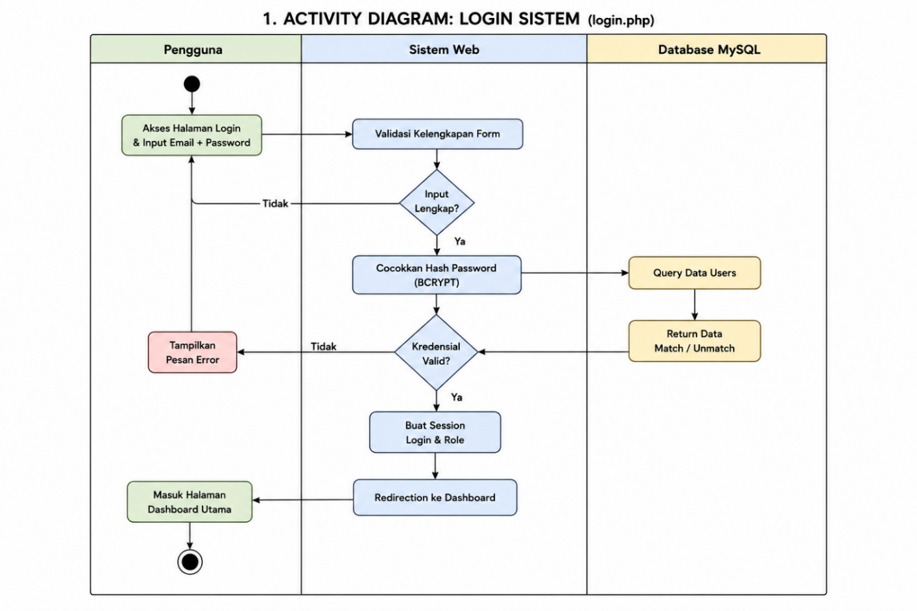
Gambar 3.1 Activity Diagram Login

  - Activity Diagram Pembentukan Tim
Setelah proses autentikasi, pengguna dengan hak akses Admin atau Ketua Tim dapat melakukan pembentukan Tim Ad Hoc. Untuk menggambarkan proses tersebut secara rinci, digunakan Activity Diagram Pembentukan Tim yang menunjukkan tahapan pengisian data tim hingga proses penambahan anggota. Activity Diagram Pembentukan Tim dapat dilihat pada Gambar 3.6.
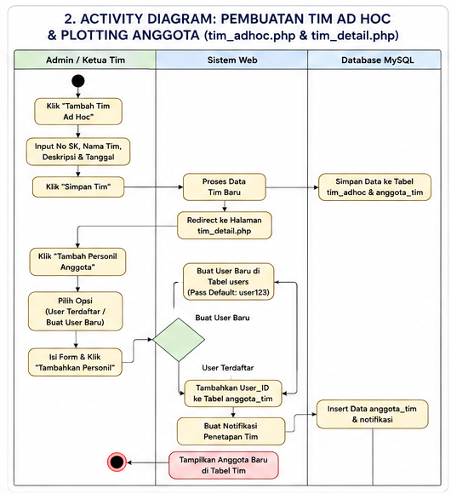
Gambar 3.2 Activity Diagram Pembentukan Tim

  - Activity Diagram Penugasan
Setelah anggota berhasil ditempatkan ke dalam Tim Ad Hoc, proses berikutnya adalah pemberian tugas kepada personil. Activity Diagram Penugasan digunakan untuk menggambarkan proses pembuatan tugas, penentuan PIC, penetapan prioritas dan deadline, hingga tugas diterima oleh anggota. Diagram tersebut dapat dilihat pada Gambar 3.7.
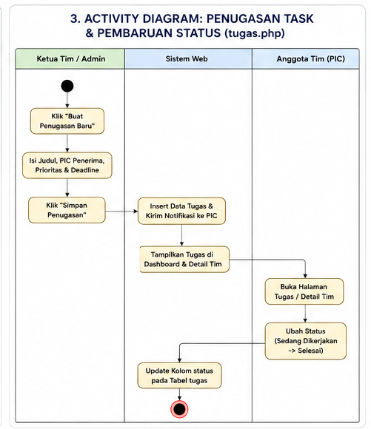
Gambar 3.3 Activity Diagram Penugasan
  - Activity Diagram Upload Dokumen
Selain pengelolaan tugas, sistem menyediakan fasilitas pengelolaan dokumen kegiatan dan LPJ. Activity Diagram Upload Dokumen digunakan untuk menggambarkan proses pemilihan berkas, validasi berkas, penyimpanan dokumen, hingga dokumen ditampilkan pada repositori. Activity Diagram Upload Dokumen dapat dilihat pada Gambar 3.8.
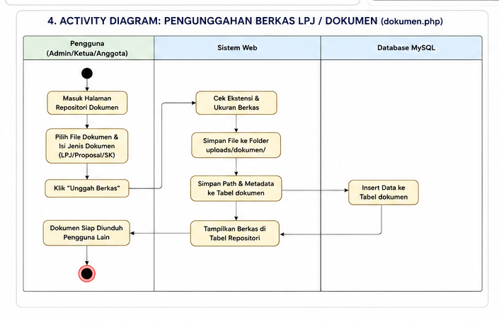
Gambar 3.4 Activity Diagram Upload Dokumen

e. Activity Diagram Cetak Surat Tugas
Sebagai bagian dari pengelolaan administrasi Tim Ad Hoc, sistem menyediakan fasilitas pencetakan Surat Tugas. Untuk menggambarkan proses tersebut, digunakan Activity Diagram Cetak Surat Tugas yang menunjukkan tahapan pemilihan data tim hingga dokumen Surat Tugas siap dicetak. Diagram tersebut dapat dilihat pada Gambar 3.9.
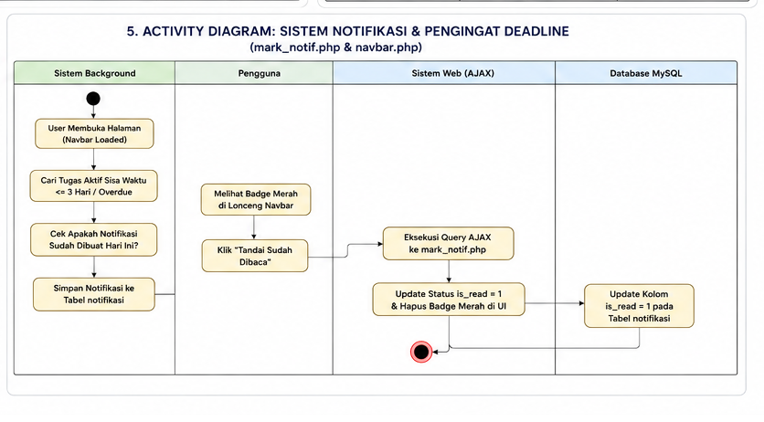
Gambar 3.5 Activity Diagram Cetak Surat Tugas

Perencangan Basis Data

Entity Relationship Diagram
Setelah perancangan proses dan aktivitas sistem dilakukan, tahap selanjutnya adalah merancang struktur basis data yang digunakan untuk menyimpan data sistem. Perancangan basis data dilakukan menggunakan Entity Relationship Diagram (ERD) untuk menggambarkan entitas, atribut, serta hubungan antarentitas yang terdapat dalam Sistem Manajemen Tim Ad Hoc. ERD sistem dapat dilihat pada Gambar 3.10.
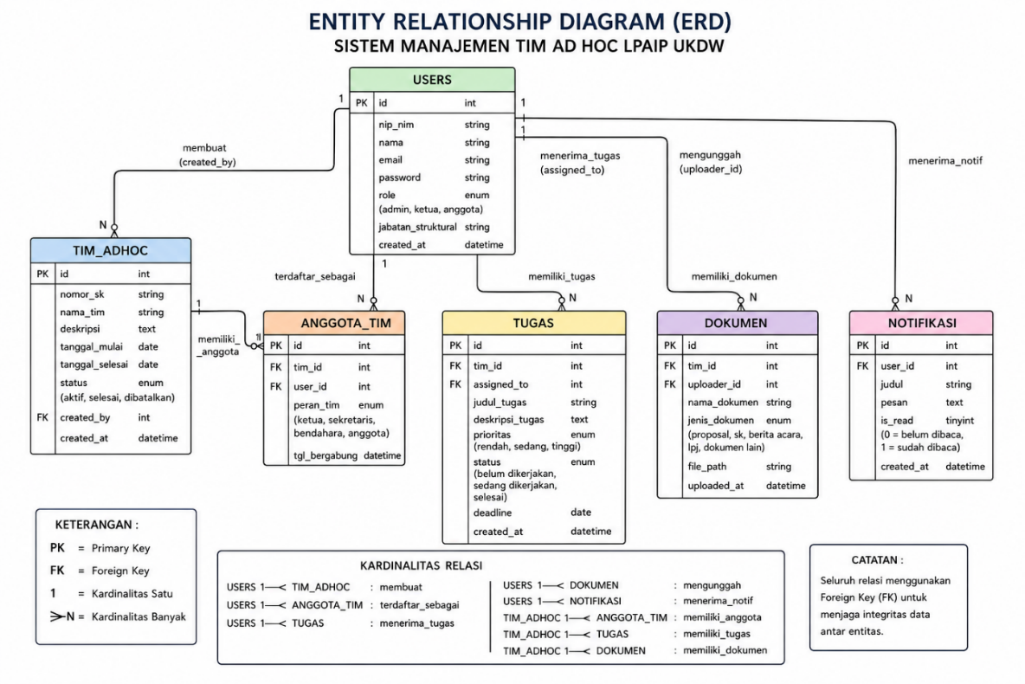
Gambar 3.6 Entity Relationship Diagram Sistem

Berdasarkan Entity Relationship Diagram (ERD) pada Gambar 3.10, basis data Sistem Manajemen Tim Ad Hoc terdiri atas beberapa entitas yang saling berhubungan untuk mendukung proses pengelolaan pengguna, tim, penugasan, dokumen, notifikasi, dan surat tugas. Adapun entitas yang digunakan dalam perancangan basis data beserta fungsinya dapat dilihat pada Tabel 3.2.
Table 3.1 Deskripsi Entitas Basis Data Sistem Manajemen Tim Ad Hoc
No | Nama Entitas | Fungsi
1 | USERS | Menyimpan data pengguna sistem, seperti Admin, Ketua Tim, dan Anggota Tim.
2 | TIM_ADHOC | Menyimpan data tim ad hoc yang dibentuk, termasuk nomor SK, nama tim, deskripsi, periode, dan status tim.
3 | ANGGOTA_TIM | Menghubungkan pengguna dengan tim ad hoc serta menyimpan peran pengguna dalam suatu tim.
4 | TUGAS | Menyimpan data penugasan, seperti tugas, pengguna penerima, prioritas, status pengerjaan, dan deadline.
5 | DOKUMEN | Menyimpan data dokumen yang diunggah dalam suatu tim, seperti proposal, SK, berita acara, LPJ, dan dokumen pendukung.
6 | NOTIFIKASI | Menyimpan pemberitahuan kepada pengguna, seperti penugasan baru dan pengingat deadline.
Berdasarkan Tabel 3.2, setiap entitas memiliki fungsi yang berbeda tetapi saling berhubungan dalam mendukung proses pengelolaan Tim Ad Hoc. Selanjutnya, setiap entitas tersebut direpresentasikan dalam bentuk struktur tabel yang menjelaskan atribut, tipe data, kunci utama, kunci asing, dan keterangan dari masing-masing field.

Struktur Tabel
Tabel User digunakan untuk menyimpan data pengguna yang memiliki hak akses terhadap sistem. Pengguna sistem terdiri dari Admin, Ketua Tim, dan Anggota Tim.
Tabel 3.2 Struktur Tabel User
No | Nama Field | Tipe Data | Panjang | Key | Keterangan
1 | Id | INT | 11 | PK | ID unik pengguna
2 | nip_nim | VARCHAR | 30 | - | Nomor identitas pengguna
3 | nama | VARCHAR | 100 | - | Nama lengkap pengguna
4 | email | VARCHAR | 100 | UQ | Email pengguna
5 | password | VARCHAR | 255 | - | Password pengguna yang telah di-hash
6 | role | ENUM | - | - | Hak akses pengguna
7 | Jabatan_struktural | VARCHAR | 100 | - | Jabatan structural pengguna
8 | Creared_at | DATETIME | - | - | Waktu data pengguna dibuat

Tabel 3.3 Struktur Tabel Tim
No | Nama Field | Tipe Data | Panjang | Key | Keterangan
1 | Id | INT | 11 | PK | ID unik tim
2 | Nomor_sk | VARCHAR | 50 | - | Nomor surat keputusan
3 | Nama_tim | VARCHAR | 150 | - | Nama tim Adhoc
4 | deskripsi | TEXT | - | - | Deskripsi atau tujuan tim
5 | Tanggal_mulai | DATE | - | - | Tanggal mulai pelaksanaan
6 | Tanggal_selesai | DATE | - | - | Tanggal selesai pelaksanaa
7 | status | ENUM | - | - | Status tim
8 | created_by | INT | 11 | FK | ID user yang membuat tim
9 | created_at | DATETIME | - | - | Waktu data tim dibuat

Tabel Anggota Tim digunakan sebagai tabel penghubung antara pengguna dengan Tim Ad Hoc. Tabel ini memungkinkan seorang pengguna menjadi anggota pada lebih dari satu tim.
Tabel 3.4 Struktur Tabel Anggota Tim
No | Nama Field | Tipe Data | Panjang | Key | Keterangan
1 | Id | INT | 11 | PK | ID unik anggota tim
2 | tim_id | INT | 11 | FK | ID tim Adhoc
3 | user_tim | INT | 11 | FK | ID pengguna
4 | peran_tim | ENUM | - | - | Peran pengguna dalam tim
5 | tanggal_bergabung | DATETIME | - | - | Waktu pengguna bergabung

Tabel Penugasan digunakan untuk menyimpan tugas yang diberikan kepada anggota Tim Ad Hoc, termasuk prioritas, status, dan deadline.
Tabel 3.5 Struktur Tabel Penugasan
No | Nama Field | Tipe Data | Panjang | Key | Keterangan
1 | Id | INT | 11 | PK | ID unik tugas
2 | tim_id | INT | 11 | FK | ID Tim Ad Hoc
3 | Assigned_to | INT | 11 | FK | ID pengguna penerima tugas
4 | judul_tugas | VARCHAR | 150 | - | Judul tugas
5 | deskripsi_tugas | TEXT | - | - | Deskripsi tugas
6 | prioritas | ENUM | - | - | Tingkat prioritas tugas
7 | status | ENUM | - | - | Status pengerjaan tugas
8 | deadline | DATE | - | - | Batas waktu pengerjaan
9 | created_at | DATETIME | - | - | Waktu tugas dibuat

Tabel Dokumen digunakan untuk menyimpan informasi mengenai berkas yang diunggah oleh pengguna ke dalam repositori dokumen Tim Ad Hoc.
Tabel 3.6 Struktur Tabel Dokumen
No | Nama Field | Tipe Data | Panjang | Key | Keterangan
1 | id | INT | 11 | PK | ID unik dokumen
2 | tim_id | INT | 11 | FK | ID Tim Ad Hoc
3 | uploader_id | INT | 11 | FK | ID pengguna yang mengunggah
4 | nama_dokumen | VARCHAR | 150 | - | Nama dokumen
5 | jenis_dokumen | ENUM | - | - | Jenis dokumen
6 | file_path | VARCHAR | 255 | - | Lokasi file dokumen
7 | Uploaded_at | DATETIME | - | - | Waktu dokumen diunggah

Tabel 3.7 Struktur Tabel Notifikasi
No | Nama Field | Tipe Data | Panjang | Key | Keterangan
1 | id | INT | 11 | PK | ID unik notifikasi
2 | user_id | INT | 11 | FK | ID pengguna penerima
3 | judul | VARCHAR | 150 | - | Judul notifikasi
4 | pesan | TEXT | - | - | Isi pesan notifikasi
5 | is_read | TINYINT | 1 | - | Status sudah dibaca atau belum
6 | created_at | DATETIME | - | - | Waktu notifikasi dibuat

Tabel 3.8 Struktur Tabel Surat Tugas
No | Nama Field | Tipe Data | Panjang | Key | Keterangan
1 | id | INT | 11 | PK | ID unik Surat Tugas
2 | tim_id | INT | 11 | FK | ID Tim Ad Hoc
3 | no_surat | VARCHAR | 50 | - | Nomor Surat Tugas
4 | tgl_surat | DATE | - | - | Tanggal Surat Tugas
5 | perihal | VARCHAR | 150 | - | Perihal Surat Tugas
6 | file_path | VARCHAR | 255 | - | Lokasi file Surat Tugas
7 | created_by | INT | 11 | FK | User yang membuat Surat Tugas
8 | created_at | DATETIME | - | - | Waktu Surat Tugas dibuat

Perancangan Antarmuka
3.8.1 Halaman Login
Gambar 3.10 Halaman Login
3.8.2 Dashboard
Gambar 3.11 Dashboard
3.8.3 Halaman Tim Ad Hoc
Gambar 3.12 Halaman Tim Ad Hoc
3.8.4 Halaman Detail Tim
Gambar 3.13 Halaman Detail Tim
3.8.5 Halaman Penugasan
Gambar 3.14 Halaman Penugasan
3.8.6 Halaman Dokumen/LPJ
Gambar 3.15 Halaman Dokumen
3.8.7 Halaman Notifikasi
Gambar 3.16 Halaman Notifikasi
3.8.8 Halaman Surat Tugas
Gambar 3.17 Halaman Surat Tugas

Implementasi Sistem
Kalau sistemnya sudah selesai dibuat, screenshot hasil akhirnya masuk di sini.
Jangan dicampur dengan 3.8 Perancangan Antarmuka.
3.8 = desain/rancangan
3.9 = hasil implementasi website

Pengujian Sistem

Black Box Testing
Tabel pengujian setiap fitur dimasukkan di sini.
Misalnya:
Tabel 3.8 Pengujian Login
Tabel 3.9 Pengujian Pengelolaan Tim
Tabel 3.10 Pengujian Plotting Anggota
Tabel 3.11 Pengujian Penugasan
Tabel 3.12 Pengujian Upload Dokumen
Tabel 3.13 Pengujian Notifikasi
Tabel 3.14 Pengujian Cetak Surat Tugas

System Usability Scale (SUS)
Masukkan:
- Tabel pertanyaan SUS
- Tabel jawaban responden
- Perhitungan skor
- Nilai akhir SUS
- Interpretasi nilai SUS

HASIL DAN PEMBAHASAN

TAMPILAN

KESIMPULAN DAN SARAN

Kesimpulan

Saran

DAFTAR PUSTAKA
Buhori Muslim. (2018). ANALISIS SISTEM INFORMASI (SI) TERINTEGRASI DI PERGURUAN TINGGI (PT) (Studi Kasus: STT Pagar Alam).
Dani Setiawan, A., & Rizkiani Putri, R. (n.d.). SNESTIK Seminar Nasional Teknik Elektro, Sistem Informasi, dan Teknik Informatika Sistem Informasi Manajemen Servis Komputer Berbasis Mobile Web dengan Model Pengembangan Evolutionary Prototyping. https://doi.org/10.31284/p.snestik.2024.5734
Ekaputra, B. A., Pradana, F., & Pramono, D. (2020). Pengembangan Sistem Management Dalam Melakukan Penugasan Berbasis Web (Vol. 4, Number 9). http://j-ptiik.ub.ac.id
Fauzan, I. N., Putri, M. S., & Endiyanti, B. K. (2025). Pengaruh Efektivitas Sistem Pengarsipan Digital terhadap Produktivitas Karyawan di Lingkungan Perkantoran. Journal of Exploratory Dynamic Problems, 1.
Fridayanthie, E. W., Haryanto, H., & Tsabitah, T. (2021). Penerapan Metode Prototype Pada Perancangan Sistem Informasi Penggajian Karyawan (Persis Gawan) Berbasis Web. Paradigma - Jurnal Komputer Dan Informatika, 23(2). https://doi.org/10.31294/p.v23i2.10998
Nuryana. (2024). IMPLEMENTASI DAN TRANSFORMASI SISTEM INFORMASI MANAJEMEN DI ERA DIGITAL. In Jurnal Tahsinia (Vol. 5, Number 9).
Pratiwi, M. (2025). Jurnal Riset Multidisiplin Edukasi PENGARUH PEMBAGIAN TUGAS DAN WEWENANG TERHADAP KINERJA PEGAWAI DI BADAN KEPEGAWAIAN DAN PENGEMBANGAN SUMBER DAYA MANUSIA KABUPATEN BADUNG (Vol. 2). https://journal.hasbaedukasi.co.id/index.php/jurmieHalaman:1698-1708
Rahayu, R., Sihombing, V., Irmayani, D., & Penulis Korespondensi, E. (2024). Pengembangan Sistem Informasi Manajemen Proyek Berbasis Web untuk Optimalisasi Kinerja Tim. https://doi.org/10.55338/justikpen.v4i1.134
Ramli. (2025). TINJAUAN LITERATUR: EFEKTIVITAS SISTEM INFORMASI AKADEMIK BERBASIS WEB DI PERGURUAN TINGGI. 6(1).
Septa Munthe, S., Noor, N., Sari, K., & Lestari, A. (n.d.). Implementasi Modul Website Kepelangganan Manager Support Pada Sistem Informasi Penyedia Layanan Internet Rumah Menggunakan Third Party API. In JOINTECOMS (Journal of Information Technology and Computer Science (Vol. 2, Number 4).
Shobri, M. (2024). Peran Sistem Informasi Manajemen Pendidikan dalam Meningkatkan Transparansi dan Akuntabilitas di Lembaga Pendidikan Islam. AKSI: Jurnal Manajemen Pendidikan Islam, 2(2), 78–88. https://doi.org/10.37348/aksi.v2i2.302
Sholihin, I., & Ariyani, F. (2023). Perancangan Sistem Informasi Pendaftaran Anggota Baru Berbasis Web Pada UKMI Ar-Rahman Universitas Teknokrat Indonesia. JDMSI, 4(1), 23–35.
Trisudarmo, R. (2022). Penerapan Metode Prototype dalam Sistem E-Government pada Pelayanan Administrasi Kependudukan. Jurnal Informatika Dan Teknologi Pendidikan, 2(2), 64–71. https://doi.org/10.25008/jitp.v2i2.3
Wulandari, S., Kusumawardhani, Z. N., & Satriana, F. (2024). Sistem Informasi Surat Tugas Berbasis Website Pada Kantor Kementerian Agama Kabupaten Soppeng. Jurnal Manajemen Informatika, Sistem Informasi Dan Teknologi Komputer (JUMISTIK), 2(2), 159–167. https://doi.org/10.70247/jumistik.v2i2.56

